Dalla divisione in due parti alla dissoluzione dell’organismo imperiale in Occidente
La successione di Teodosio e la Politica di Stilicone
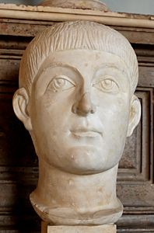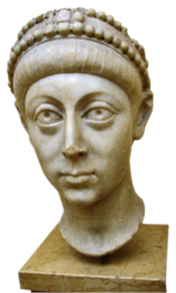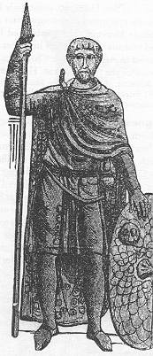
Teodosio e Stilicone non misero in dubbio l’unità dell’impero, ma Arcadio e Onorio misero in dubbio l’unità dell’impero:
- Arcadio controllava l’Oriente
- Onorio controllava l’Occidente
La divisione era già avvenuta con Diocleziano-Massimiano, i Costantinidi, Valentiniano e Valerio. La ripartizione permetteva di dividere le prefetture, le diocesi. La regione illirica era il confine territoriale fra le due parti, ma prima di Arcadio e Onorio sussisteva la collegialità. Con i due nuovi imperatori la spartizione divenne più nette.
Due princeps pueri comandavano per l’impero per la prima volta. Il parens, Stilicone, era una figura di raccordo (aveva spostato la nipote e figlia adottiva di Teodosio). Stilicone prosegui la politica militare di Teodosio riguardo all’utilizzo di un esercito barbarizzato, per non pesare eccessivamente sui contribuenti. Stilicone stipulò un accordo con il capo dei barbari, Alarico. Alarico aveva già combattuto per Teodosio al Frigido.
Stilicone attuò una politica tollerante con l’ambiente pagano-senatorio. Fu ricollocata la statua della Vittoria nella Curia. Stilicone incontrò più difficoltà in Oriente, era osteggiato dal giovane Arcadio e dal prefetto al pretorio Rufino. Alaricò approfittò del conflitto fra le due partes.
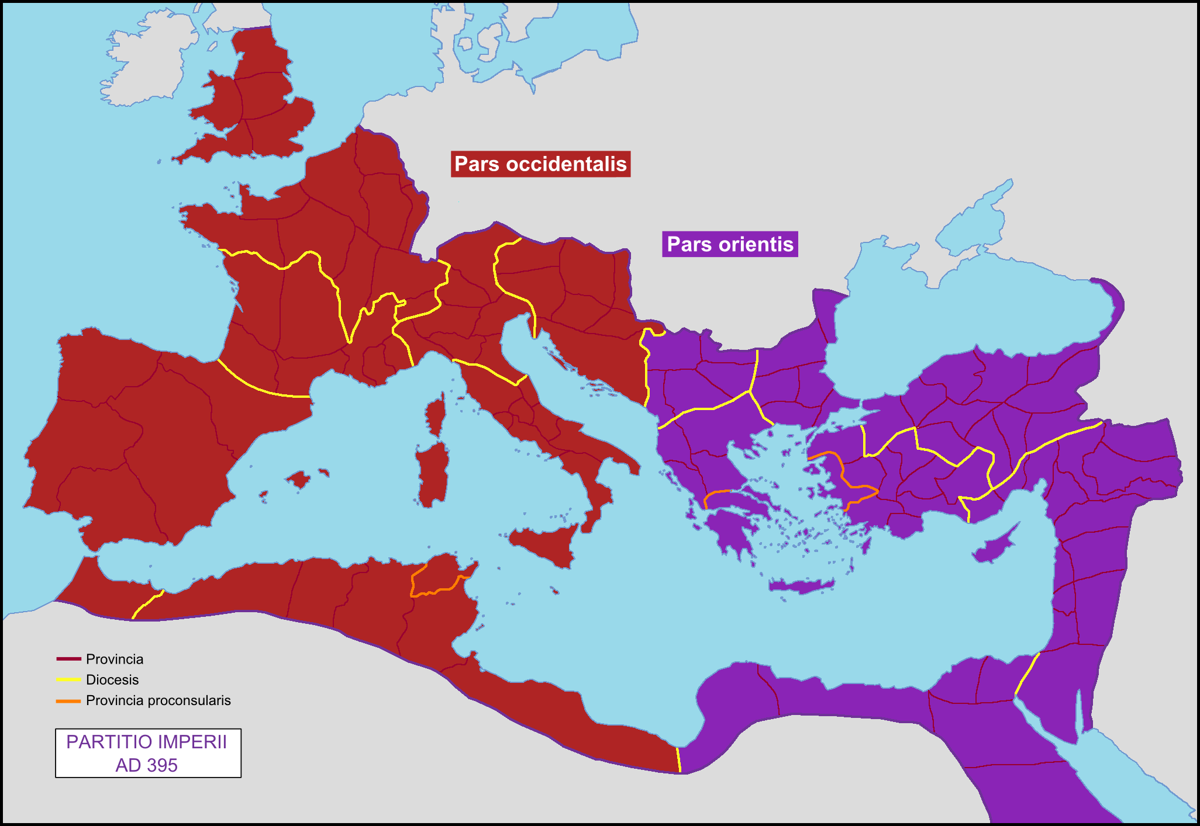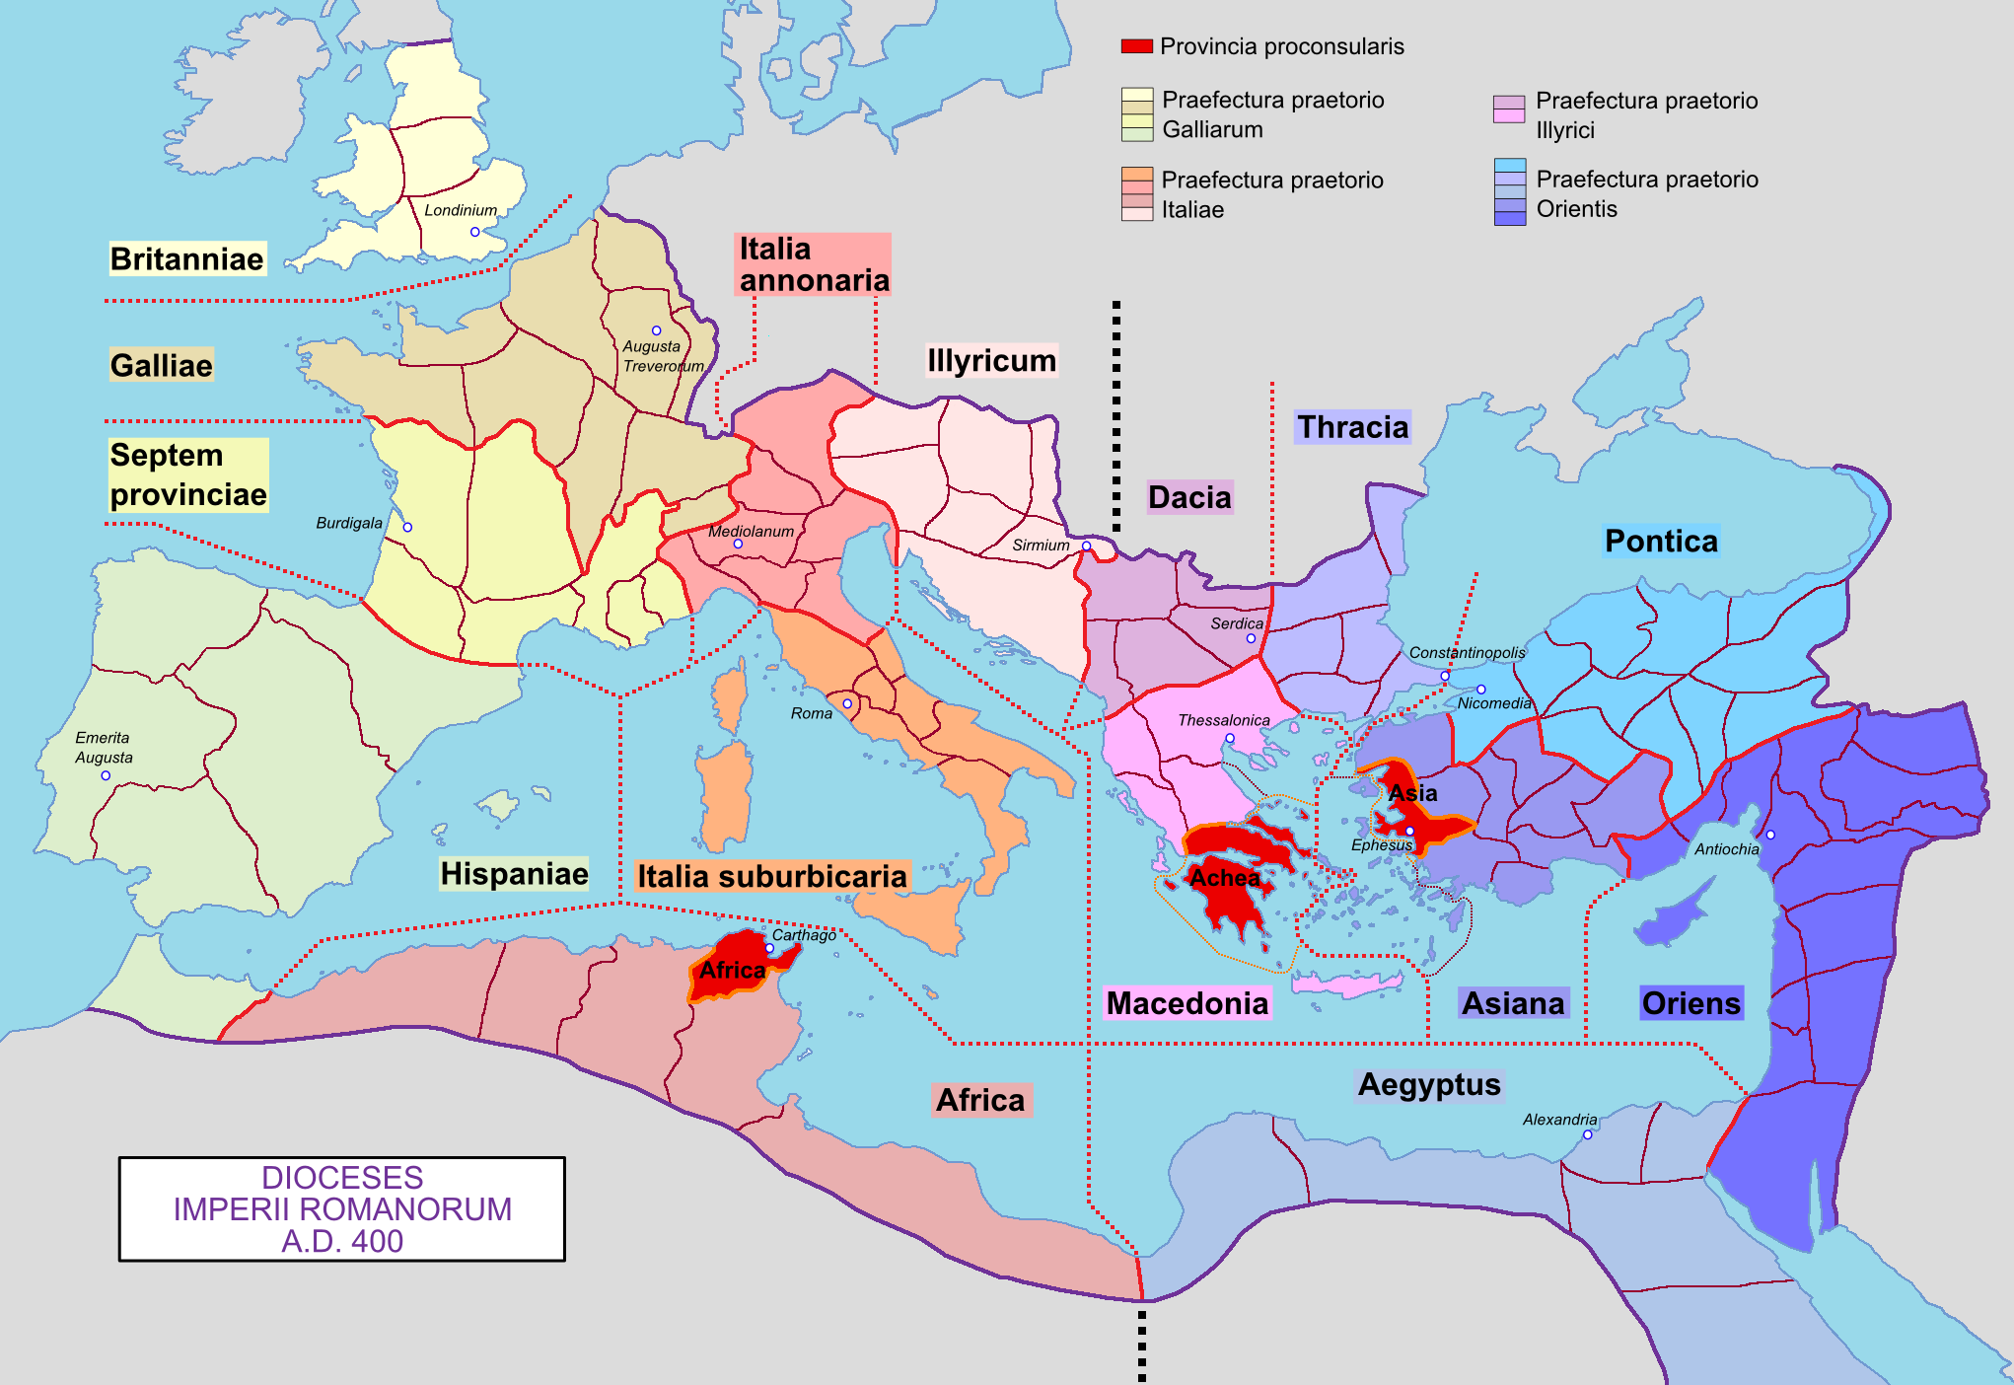
Ad Oriente gli Unni penetrarono in Tracia, Asia Minore durante il conflitto fra Teodosio e Flavio Eugenio. Alarico dopo la battaglia del fiume Frigido occupò la Macedonia e la Tracia (oggetto di contesa fra le due partes). Nel 395 Alarico saccheggiò la Grecia. Stilicone intervenne ma fu bloccato da Arcadio. Alarico conquistò la Grecia. Stilicone mosse contro Alarico, Arcadio dichiarò hostis publicus Stilicone, mentre nominava magister militum per Illyricum il re dei visigoti, Alarico. Gildone, comes Africae, si ribellò all’imperatore d’Occidente e interruppe il commercio degli approvvigionamenti fra Roma e Africa. Arcadio lo appoggiava segretamente. Stilicone dichiarò hostis publicus Gildone e soppresse la rivolta nel 398.
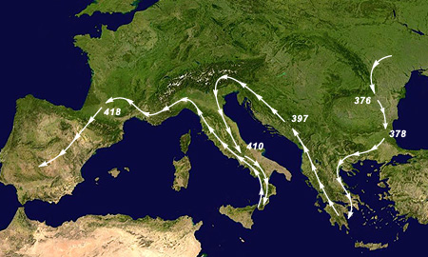
Arcadio abbandonò la politica filo gotica e perntanto Alarco invase l’Italia Settentrionale a Pollenzo nell’aprile 402 e a Verona nel 402. Radagaiso condusse gli Ostrogoti a Fiesole nel 406 ma fu sconfitto da Stilicone.
Stilicone coinvolse i Goti di Alarico nella disputa fra le due partes per la Macedonia e la Dacia (non più la provincia traiana ma inglobata nella Mesia).
La crisi maggiore si ottenne con l’invasione di Alani, Vandali, svevi, Burgundi, contadini della Pannonia che nel 31 dicembre del 406 attraversarono il Reno ghiacciato, occupando le Gallie. Stilicone versò un’indennità di 4.000 libbra d’oro ad Alarico per combattere ancora sotto il suo comando e ottenendo di fatto un rincaro del prezzo per essere incluso nell’esercito romano.
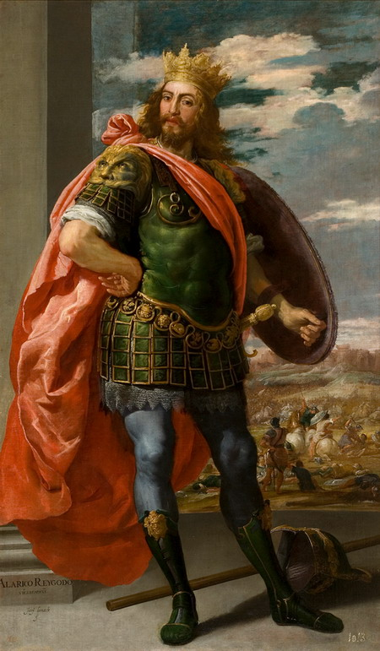

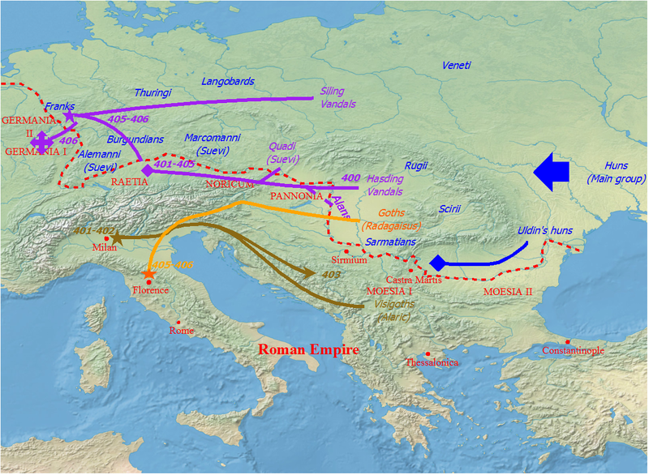
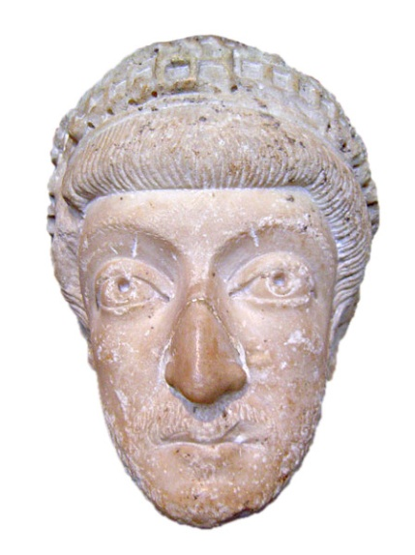
Nel 408, morto Arcadio, si aprì la lotta di successione fra Onorio e Teodosio II, bambino ma Augusto. Stilicone era contrario alle volontà di Onorio. Stilicone era inviso al partito anti-barbarico per aver immesso molte genti barbariche nell’impero come foederati. I “nazionalisti” romani e i cattolici erano ostili ai foederati barbari. I funzionari di Stilicone furono uccisi in un ammutinamento “romano”. Onorio non represse la rivolta, ma Stilicone rimase fedele, suscitando la rabbia delle genti foederate. A Ravenna Stilicone si rifuggiò in una Chiesa, ma con un inganno uscì e fu ucciso nell’agosto del 408. Molte famiglie federate e la famiglia di Stilicone furono trucidati.
L’Occidente dal Sacco di Roma all’occupazione vandalica dell’Africa
Le genti germaniche si unirono ai Goti di Alarico, intendeva spostarsi dal Norico in Pannonia ma Onorio non acconsentì. Alarico invase l’Italia nel 408 e assediò Roma. I romani comprarono la salvezza della città con 5.000 libbra d’oro e 30.000 d’argento. In Gallia meridionale e in Spagna furono saccheggiate da Vandali, Svevi, Alani.
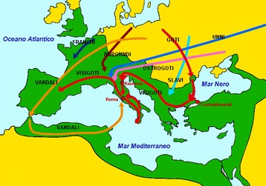
Onorio era indeciso a prendere una decisione risolutoria con Alarico e il partito anti-barbarico riprese quota: era possibile un accordo con l’usurpatore Costantino e Onorio per organizzare una resistenza contro Alarico.
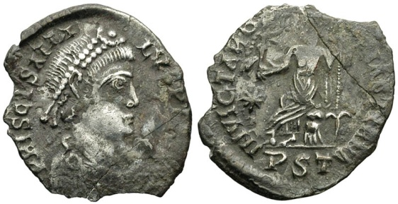 Alarico, grazie al senato, ottenne di mettere sulla poltrona imperiale Attalo, filobarbirco e prefetto della città (pagano e di origine greca). Alarico ottenne la nomina di magister utriusque militiae. Attalo fu destituito poiché Onorio occupava l’Africa e non permetteva l’approvvigionamento di derrate. Alarico pose Roma sotto saccheggio per 3 giorni nel 410.
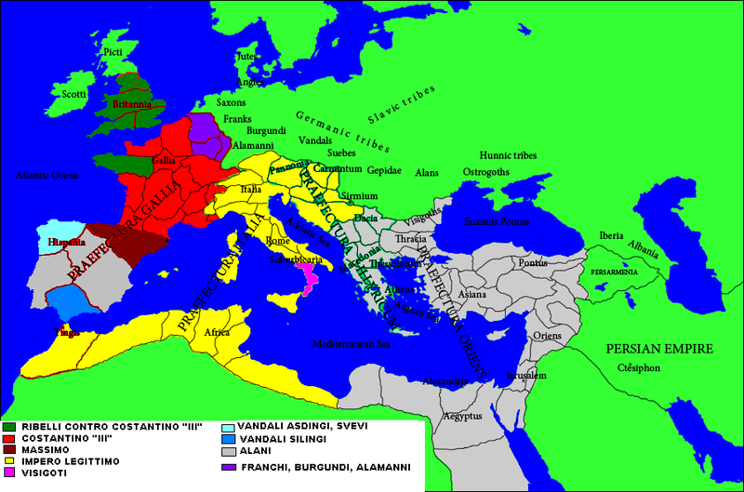L’evento del Sacco di Roma (410 d.C.) sconvolse anche il mondo coevo. Sant’Agostino ne tratta in particolar modo. Erano passati 8 secoli dal precedente sacco gallico di Brenno nel 390 a.C. Il saccheggio dei barbari goti preannunciava la fine dell’impero. La città non si rialzò più dal torto subito, molti abbandonarono la città e drasticamente si ridusse demograficamente (numero emerso dalle distribuzioni di carne di maiale). Il numero degli abitanti scemò fino al successivo sacco dei Vandali. All’inizio del VI secolo contava solo qualche decina di migliaia di abitanti
Cassiodoro in età teodericiana mostrava la differenza della sua Roma, che riusciva d approvvigionarsi grazie alla produzione italica, con quella della Roma antica, approvvigionata dall’Africa e dalla Sicilia, che viveva di giochi circensi, di terme, di spazi monumentali.
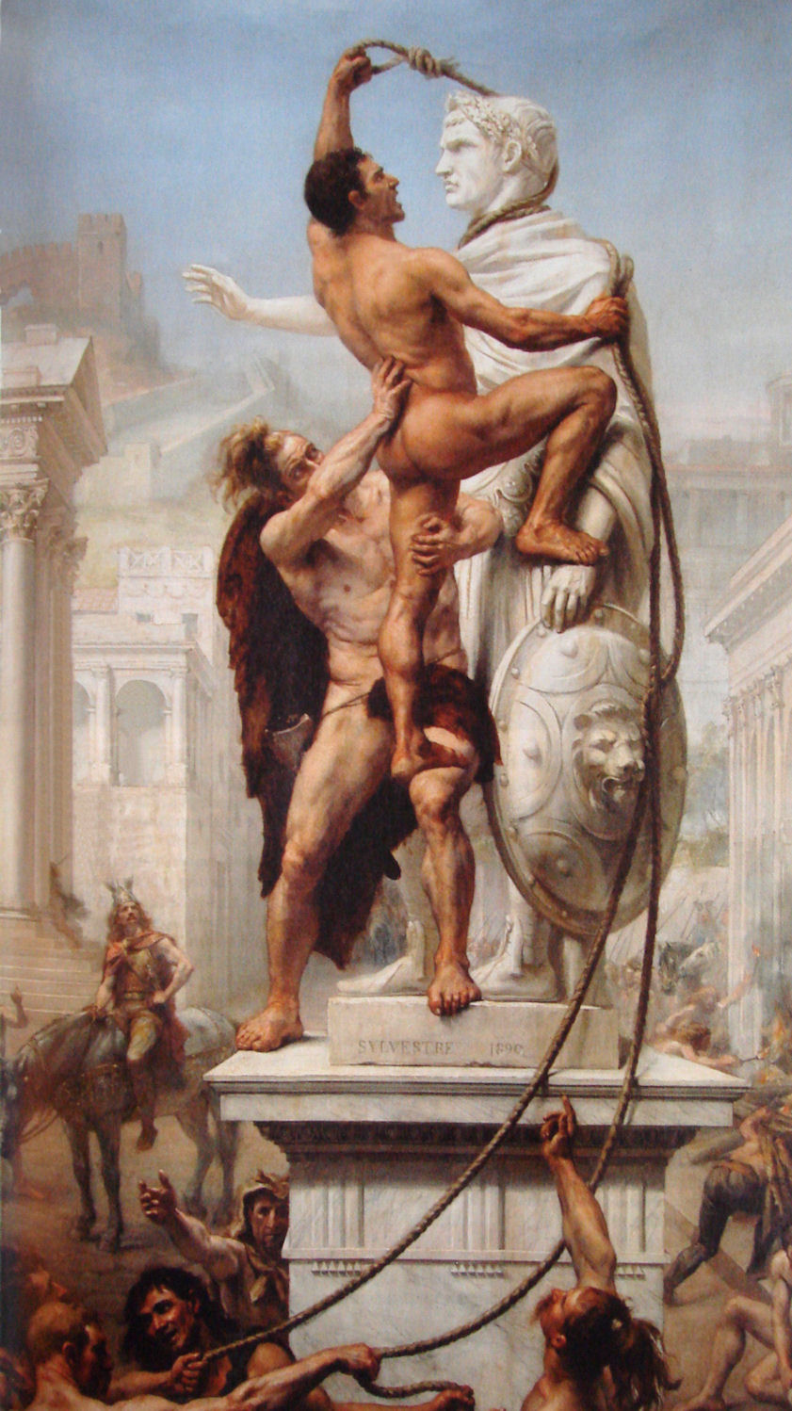
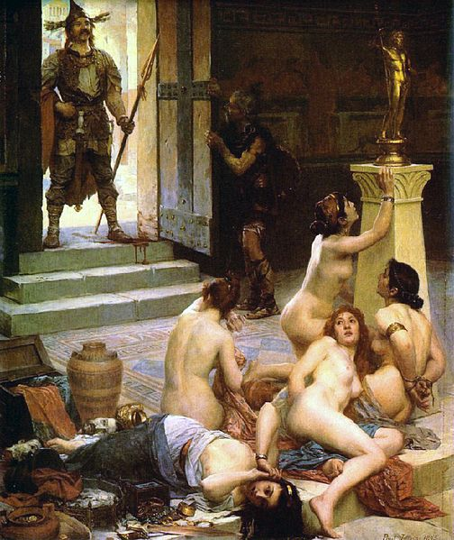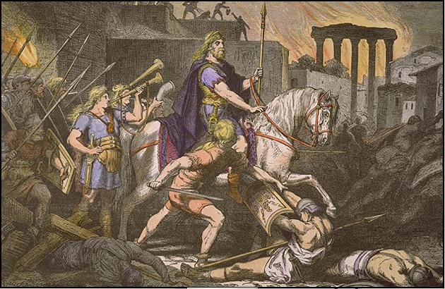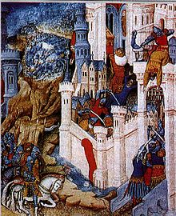
Alarico si trasferì al sud, rapendo Galla Placidio, sorella di Onorio, e Attalo, fantoccio politico di Alarico. La sua flotta fu distrutta nello stretto di Messina dalla tempesta. Alarico morì a Cosenza nel 410 e sepolto sotto il letto del fiume Busento. Il cognato Ataulfo, divenne il nuovo re dei Goti, si diresse verso le Gallie fiutando la possibilità di nuovi bottini grazie all’usurpazione di Costantino in quell’area.
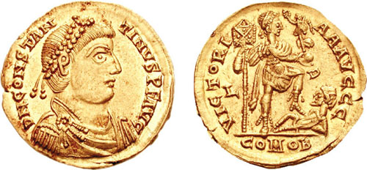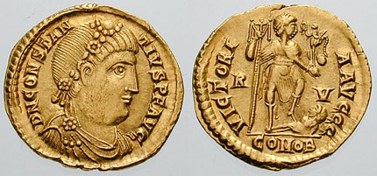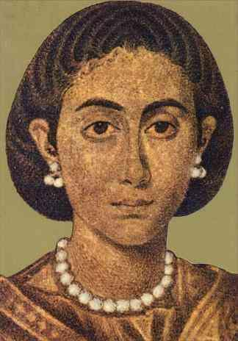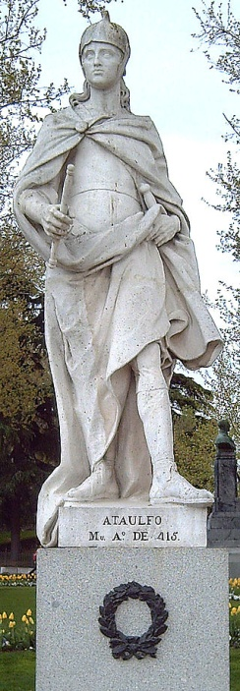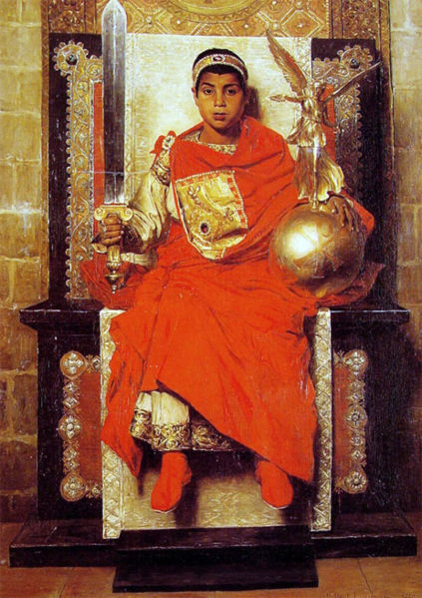
Flavio Costanzo nuovo magister militum di Onorio, debellò la rivolta di Costantino. Flavio Costanzo contrattò con Ataulfo, coinvolgendolo nella causa imperiale nel debellare le rivolte nelle Gallie. Nel 413 Flavio Costanzo insieme ai Visigoti sconfisse l’usurpatore Giovino, Alamanni, Franchi e Alani. Ataulfo e i Visigoti ottennero un stanziamento ufficiale in Aquitania e un rifornimento di grano annuo. L’usurpatore Eracliano, comes Africae, bloccò il rifornimento di grano ma fu ucciso a Cartagine nel 413. Questo evento provocò ulteriori ostilità fra Ataulfo e Flavio Costanzo. I Visigoti occuparono Narbona (la florida città, eponima riguardo alla provincia Narbonense). Ataulfo voleva essere riconosciuto nei ranghi dell’esercito romano.
Galla Placidia divenne regina dei Visigoti, moglie di Ataulfo. Flavio Costanzo ne rivendicava il matrimonio, dato anche il congiungente volere di Onorio. I Visigoti cambiarono stanziamento oltre i Pirenei e Ataulfo morì in una congiura di palazzo nel 415.
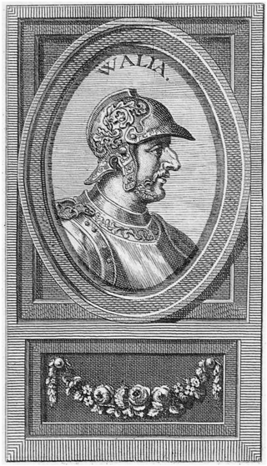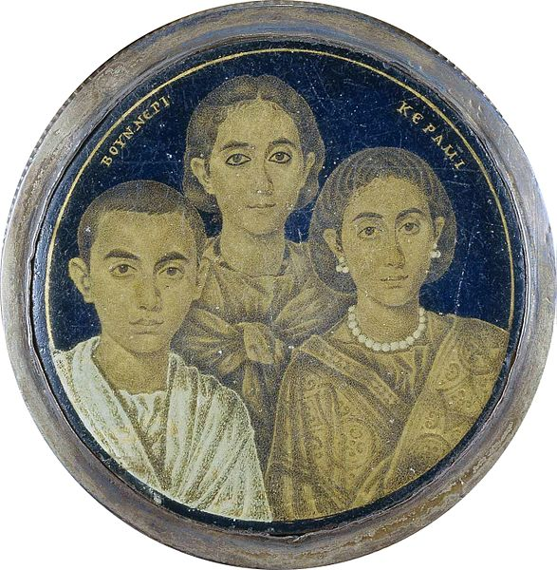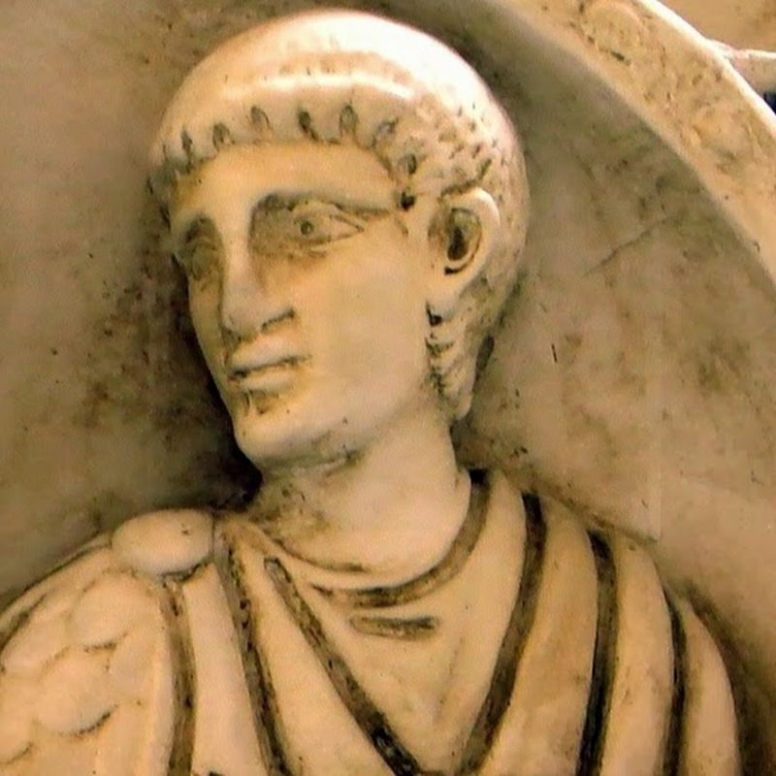
Nuovo re dei Visigoti fu Vallia. I Goti divennero nuovamente federati dell’impero, debellarono rivolte in Spagna e ritornarono in Aquitania con una contribuzione annua di grano. Galla Placida ritornò da Onorio e si sposò con Flavio Costanzo nel 417. Flavio Costanzo aveva ristabilito l’autorità su molte aree dell’impero, prima di morire. Gallia Placida ebbe un figlio da Flavio Costanzo, Valentiniano III.
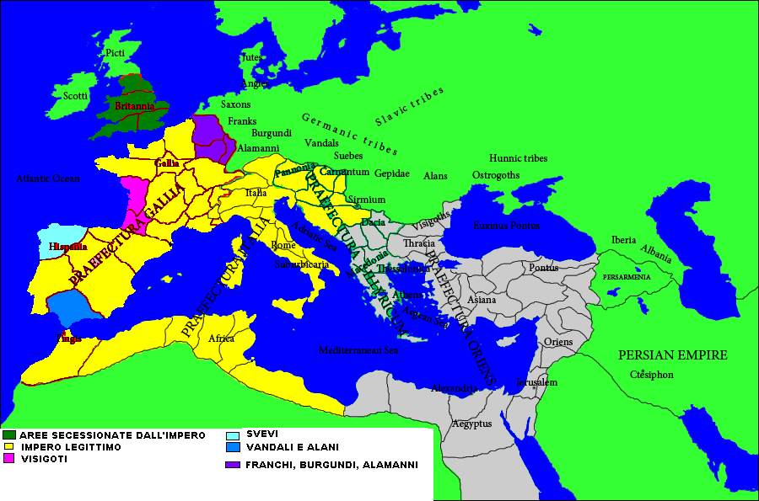
L'Impero romano d'Occidente nel 421. In giallo la parte dell'Impero rimasta sotto il controllo di Onorio. In altri colori i Barbari in Spagna e in Gallia e la Britannia uscita dall'orbita dell'Impero. Grazie all'operato di Flavio Costanzo, rispetto al 410, l'Impero aveva recuperato la Gallia, sconfiggendo usurpatori e ribelli, e una parte della Spagna, annientando, grazie ai Visigoti, gli Alani.
Valentiniano III dopo la morte di Onorio nel 423 successe prima come Cesare poi come Augusto nel 425, però a reggere il governo nella realtà dei fatti era proprio Galla Placida. Alla tutela di Galla Placida si affiancava il generale Flavio Ezio. I barbari erano sempre più minacciosi. Molti usurpatori sfruttavano le migrazioni barbariche per i propri scopi. Il maggior elemento di attrito sociale era la fede ariana professata dalla maggioranza delle popolazioni barbariche. I Vandali erano la nuova minaccia.
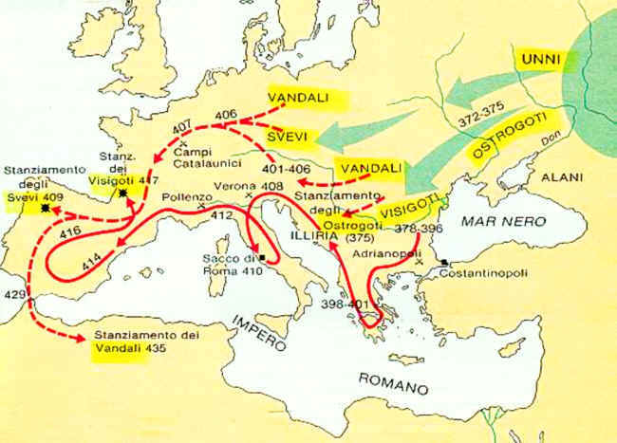
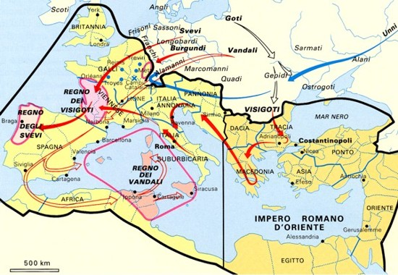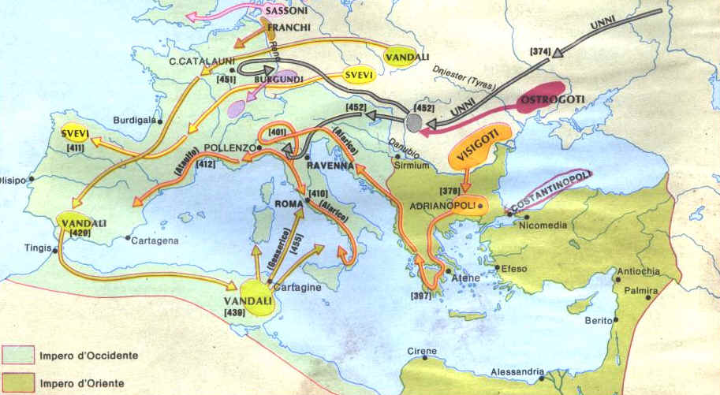
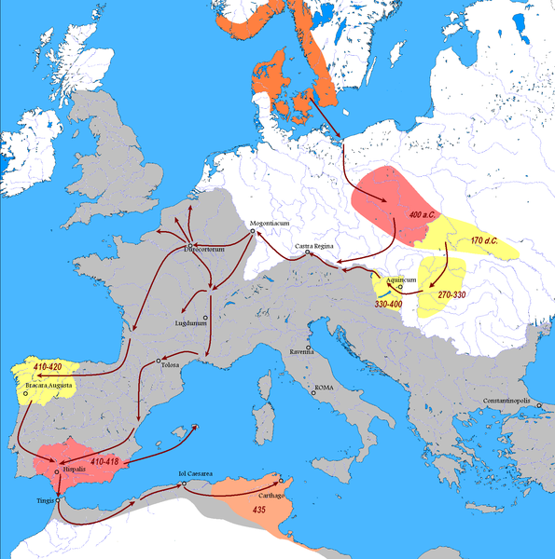
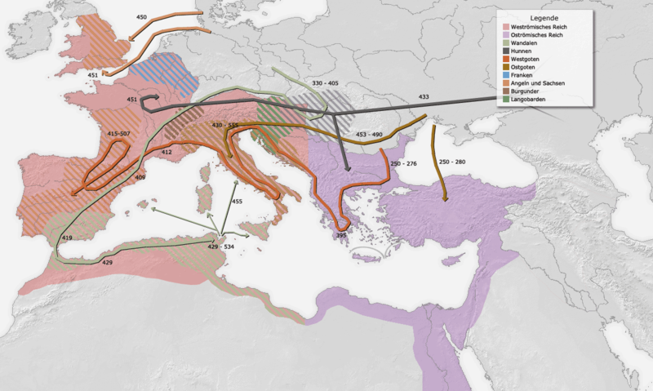
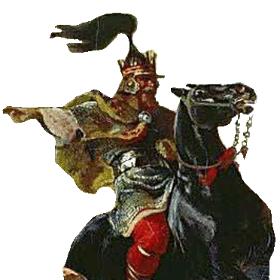
I Vandali avevano occupato la Spagna Betica già dal 419. Nel 429 si spostarono in Africa, alcun corpo militare fermò la loro avanzata. I Vandali occuparono Mauretania e Numidia, accolta addirittura come liberatori (soprattutto dai Donatisti). Nel 435 Genserico ottenne il foedus, certificante l’occupazione della Mauretania e della Numidia.
Ezio ottenne rilevanti successi sul limes danubiano, ma affrontò conflitti sociali e ribellioni per l’assordante pressione fiscale. La Bacauda nelle Gallie si ribellò nuovamente. I Vandali conquistarono anche Cartagine e nel 442 sbarcarono in Sicilia. I Vandali avevano il possesso dell’Africa proconsolare e la Byzacena (odierna Tunisia).
L’Oriente da Teodosio II a Zenone
La pars orientale soffriva del contrasto fra barbari ariani e cittadini cattolici. Il Vescovo Giovanni Crisotomo richiedeva la cacciata del capo goto Gainas (magister utriusque militiae). La situazione non era turbolenta come in Occidente. Morto Arcadio nel 408, il bambino Teodosio II divenne imperatore sotto la tutela del prefetto Antemio e della sorella Pulcheria (che aveva trasformato la corte in un monastero). Teodosio II era contrastato anche dalla moglie Edossia di fede pagana ma divenuta cristiana. Teodosio II emanò la prima raccolta di costituzioni imperiali, base del riordinamento giustinianeo.
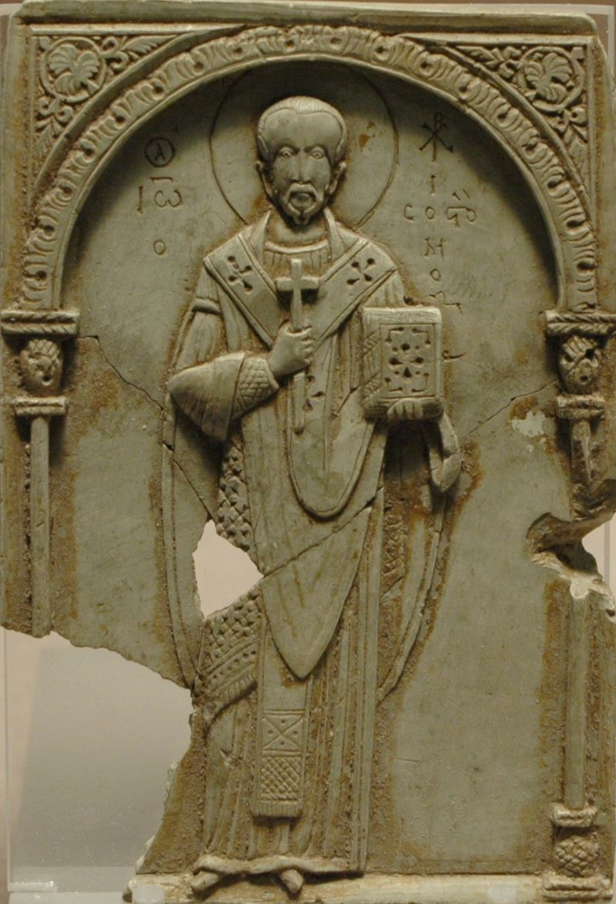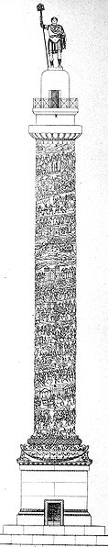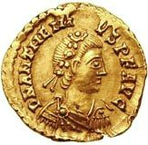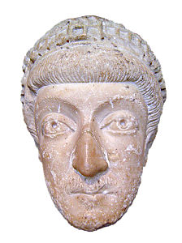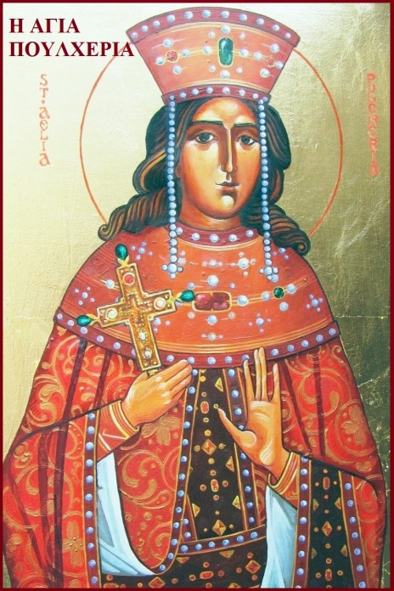
Il Codex fu pubblicato nel 438 nella pars orientale, grazie a un lavoro di equipe di funzionari e giuristi. Questo codex entrò in vigore in tutto l’impero nel 439. Alcune raccolte di rescritti imperiali in età tetrarchica erano solo di iniziativa privata ora era un’iniziativa promulgata dall’autorità imperiale. La commissione si occupò di copie di differenti leggi depositate negli archivi e procedette attraverso rimaneggiamento (integrazione, accorciamento o sinterizzazione). L’ordine riguardava una disposizione per materia, in titoli o libri. Furono poste sotto esame le costituzioni di Costantino fino a Teodosio.
Il Codex Theodosianus era la prima raccolta ufficiali di costituzioni imperiali prima di Giustiniano. Il Codex Theodosianus comprendeva materie di diritto pubblico, aspetti amministrativi e fiscali. Il Codex è un importante fonte per la ricostruzione della vita economica e sociale.
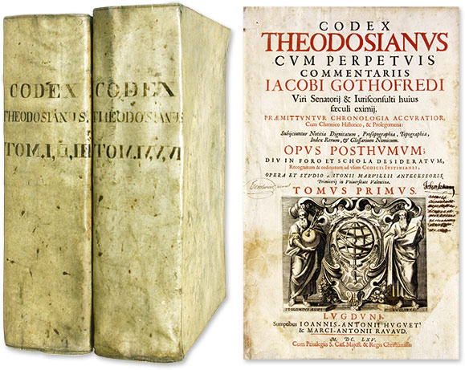
La maggiore minaccia erano gli Unni, guidati da Attilia, che richiedeva un sostanzioso tributo. Teodosio II aumentò il tributo agli Unni. Teodosio morì nel 450, gli succedette il comandante della guardia imperiale Marciano (aveva sposato Pulcheria). Marciano era stato scelto dal generalissimo alano Aspar. Marciano rigettò l’accordo con gli unni. La pressione fiscale diminuì e fu possibile riscuotere i tributi. Attila sarà attratto dall’Italia. Leone I succederà a Marciano, era posto nuovamente da Aspar. Leone I ebbe una politica fallimentare contro i Vandali in Africa, ma ciò causò la destituzione di Aspar, condannato a morte. Leone reagì ai goti affidandosi all’ufficiale isaurico Zenone. I barbari erano sostituiti da soldati provenienti da bellicose etnie interne all’impero, che prima erano briganti, ciò garantì la sopravvivenza dell’impero d’Oriente. Il bambino Leone II morì presto, Zenone era rimasto unico sovrano d’Oriente nel 474.
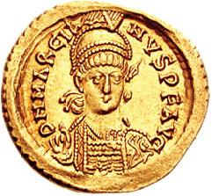 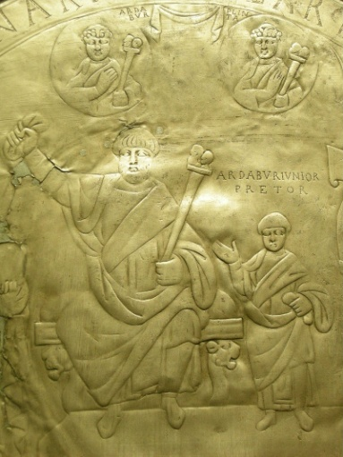 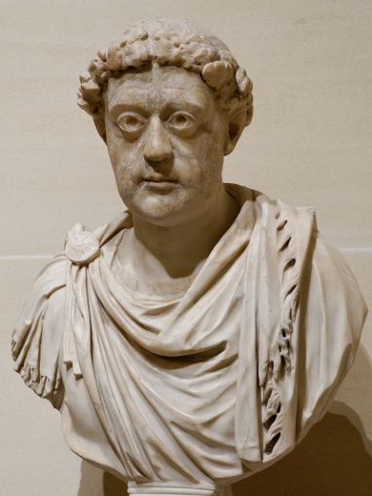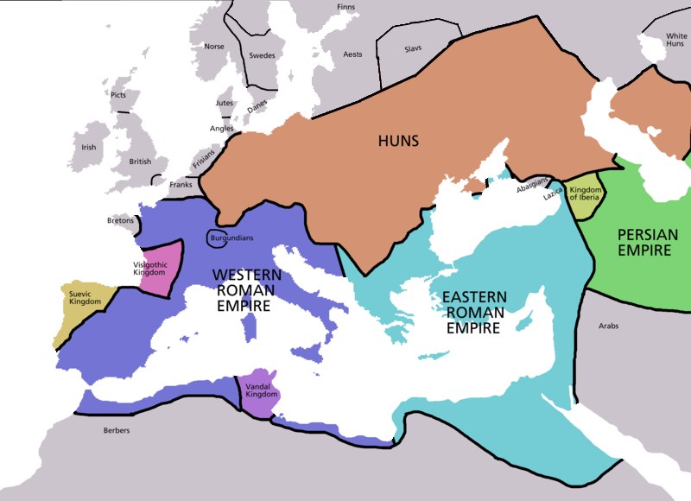Mondo nel 450 alla salita di Marciano
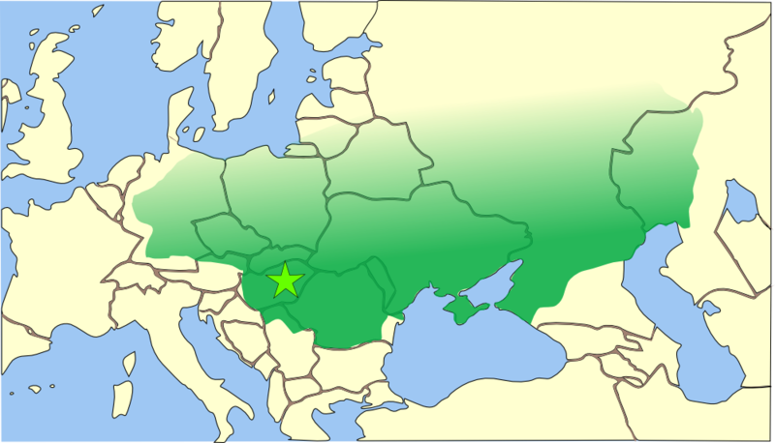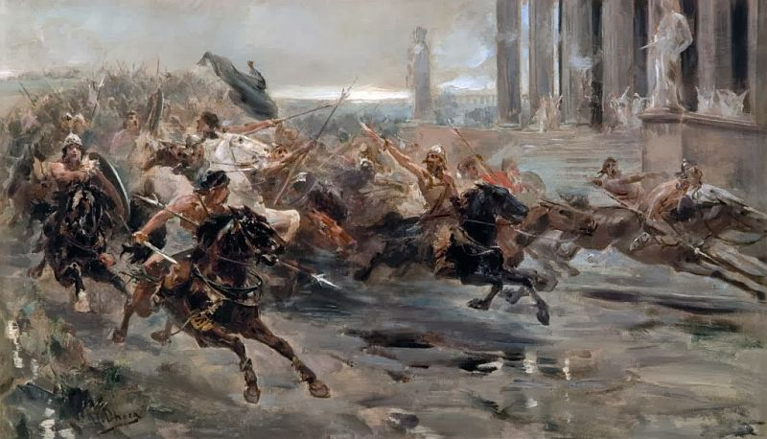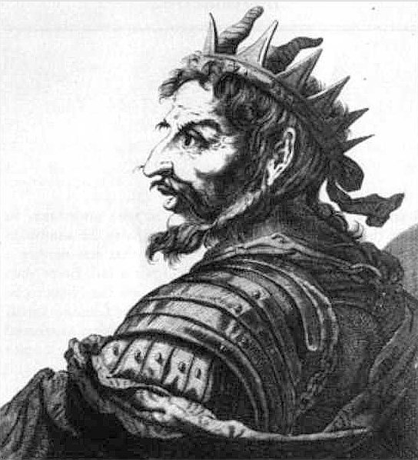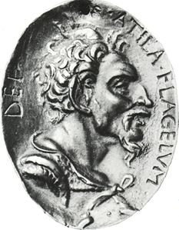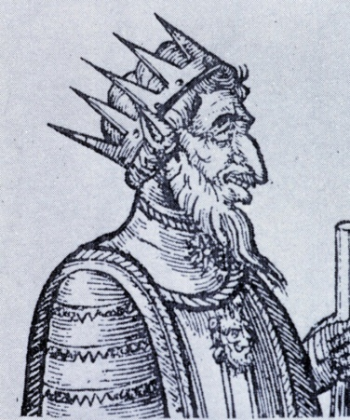
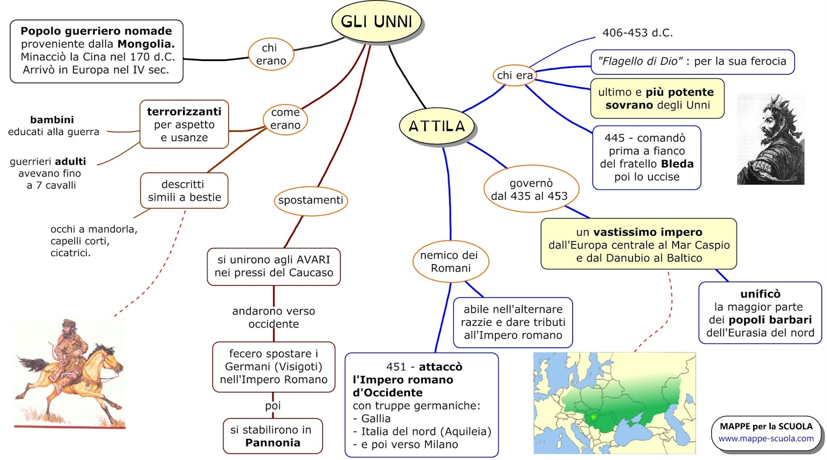
La dissoluzione del potere imperiale in Occidente
Le Gallie manifestavano insurrezioni continue e i Visigoti si stanziarono a Narbona. Ezio attaccò i barbari sul Reno e si unì agli Unni per arginare i Burgundi. I Burgundi ripararono in Savoia. Ezio ridimensionò sia i Visigoti (ridotti all’Aquitania) e i Franchi.
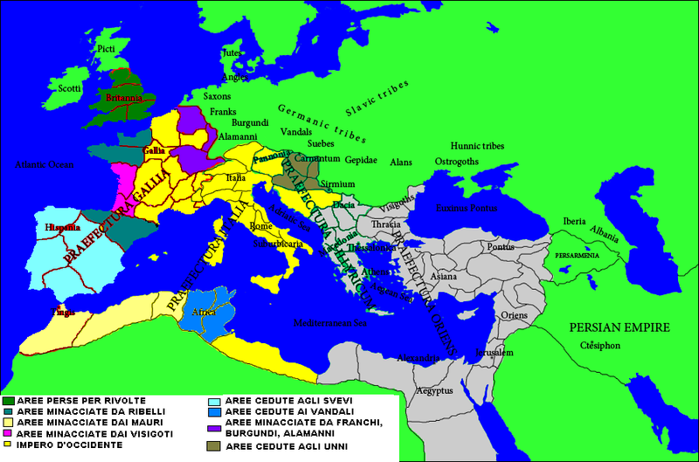Anno 445
Gli Unni ora erano il maggior pericolo. Ezio aveva riconosciuto il loro stanziamento in Pannonia. Attila attuò una politica espansionistica inaudita, riuniva sotto il suo controllo un incommensurabile impero di genti barbariche e territoriale. Attila ottenne dei tributi prima nella pars orientale poi nel 450 mosse contro l’impero romano d’Occidente. Nel 451 d.C. ai Campi Catalaunici fu combattuta una memorabile battaglia fra Unni contro Romani e i federati (Burgundi, Granchi, Goti). La battaglia non fu decisiva. Nel 452 Attila invase l’Italia e saccheggiò Aquileia.
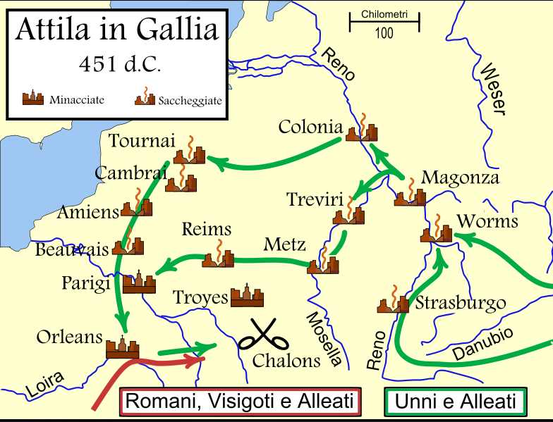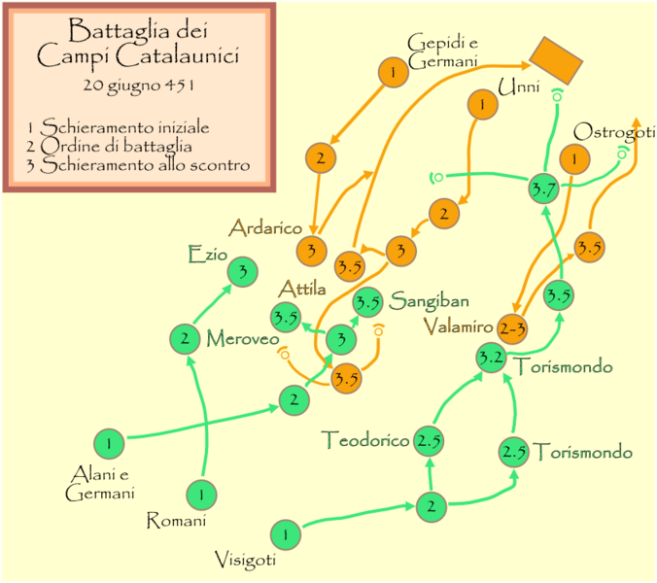
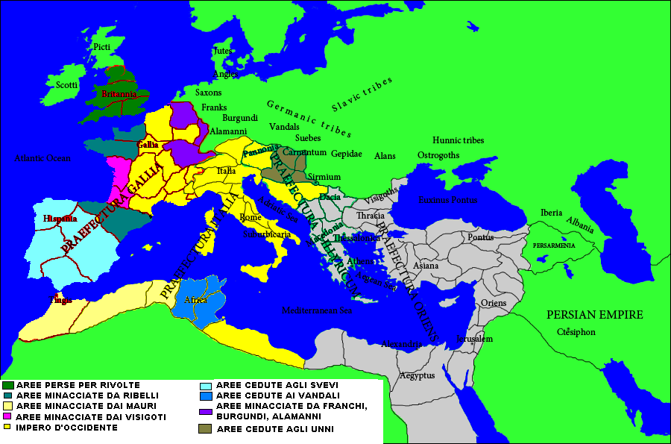Situazione del 452 d.C. Il contributo fiscale si è ridotto ai minimi termini
Attila non attratto più dall’Italia, vista la sua attuale condizione di miseria, era sul punto di abbandonarla quando l’ambasceria del papa di Roma, Leone I, stoppò l re unno sul Mincio. Attila morì nel 453 e l’impero unno si dissolse con estrema velocità.
La politica di Teodosio e Stilicone fu fallimentare, le due pars si difendevano autonomamente. L’autonomia ormai era ben evidente anche se Teodosio II riconobbe Valentiniano III e anche se lo stesso Valentiniano III aveva sposato la figlia di Teodosio II, Eudossia. Ezio fu assassinato per volere di Valentiniano III nel 454, Valentiniano ucciso dai seguaci di Ezio.
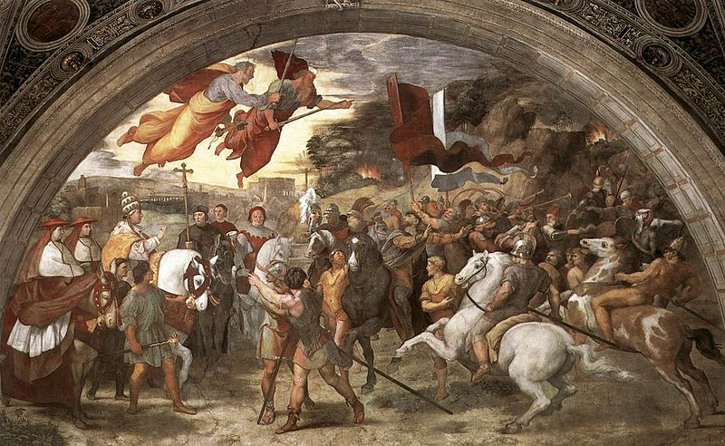
Il partito senatorio si risollevò grazie al prestigioso Petronio Massimo, mandante dell’assassino di Valentiniano. Per consolidare la propria posizione sposò la vedova Eudossia e ordinò di far sposare il proprio figlio con Eudossia minore, figlia di Valentiniano III ma già promessa al Genserico, re dei Vandali.
Nel 455 il re Genserico reclamò la mano di Eudossia alle foci del Tevere. Petronio fu ucciso dalla plebe urbana. I Vandali saccheggiarono Roma per 15 giorni. Fu un colpo mortale. Un vecchio senatore gallico, Avito, divenne imperatore ma presto deposto. Il controllo politico era in mano al generale barbaro Ricimero, che proclamò imperatore Maggiorano.
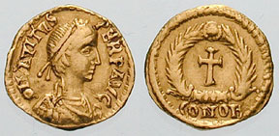
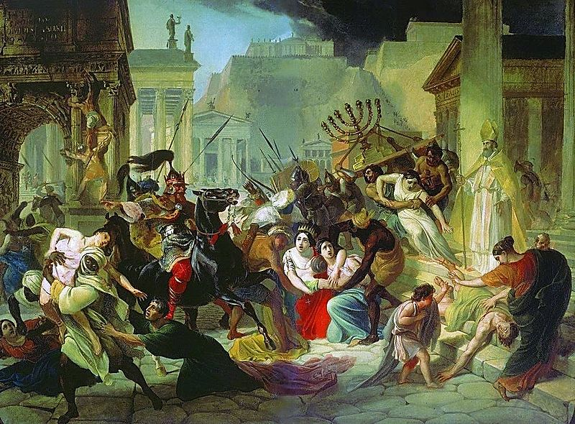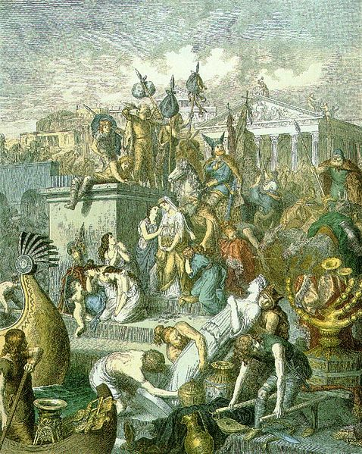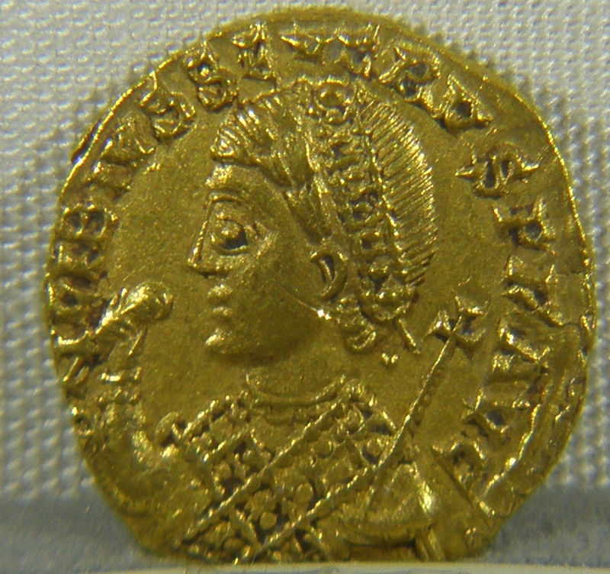
Maggiorano dopo la nomina da imperatore d’Occidente da parte del Senato e dall’esercito attese la convalida anche da Leone I, imperatore d’Oriente. La vicenda ha un certo spessore, Maggiorano voleva rivitalizzare la città. La sua politica militare fu fallimentare non ebbe ragione né contro i Vandali e né in Gallia.
Ricimero fece assassinare Maggiorano. Il successore Libio Severo controllava solo l’Italia. Ricimero provò degli accordi con la pars orientale per contrastare i Vandali. Libio Severo fu assassinato da Ricimero, ora la pars orientale voleva scegliere il nuovo imperatore, in cambio di aiuto. Antemio, nobile orientale fu scelto come nuovo imperatore. Il re dei Vandali, Eurico, condusse una politica aggressiva in Gallia. Ricimero contrastò Antemio, proponendo il senatore romano Olibrio. Ricimero e Olibrio condussero un nuovo sacco nel 472. Roma subì 3 sacchi, fino ad ora. Dopo poco Ricimero e Olibrio morirono.
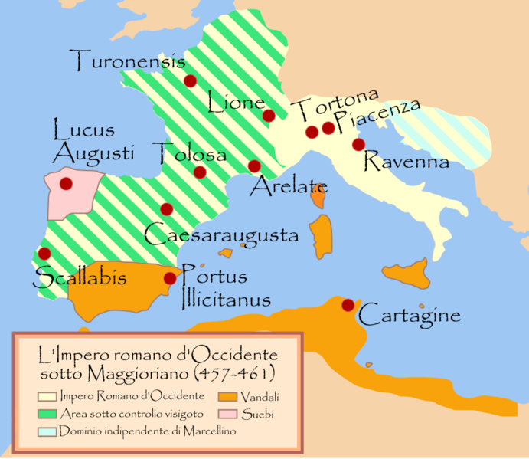
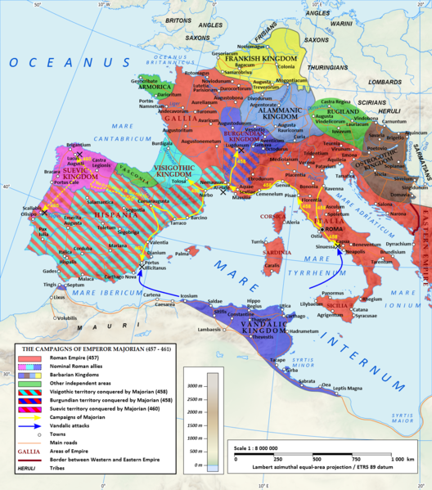Glicerio non fu riconosciuto dall’impero romano d’Oriente. Zenone, imperatore d’oriente, nominò Giulio Nepote nuovo imperatore. Oreste, magister utriusque militaiae si ribellò a Giulio Nepote. Giulio Nepote fuggì in Dalmazia. Oreste nominò come figlio Romolo, non riconosciuto dall’Oriente. I barbari volevano il diritto di hospitalitas, cioè il possesso di un 1/3 di terre. Odoacre depose Oreste e Romolo Augusto. Odoacre fu designato re dell truppe barbare in Italia il 23 agosto del 476. Zenone ricevette l’ambasceria romana ove era precisato l’inutilità di una ratifica dalla pars orientale. Odoacre divenne rex gentium e patricius. L’impero non esisteva più.
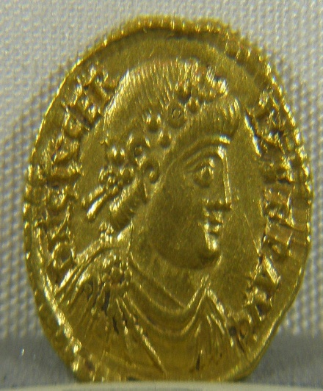 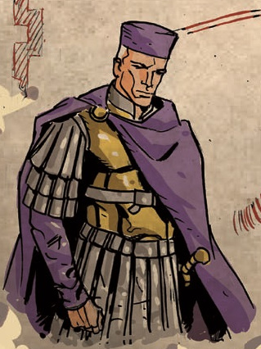 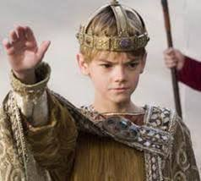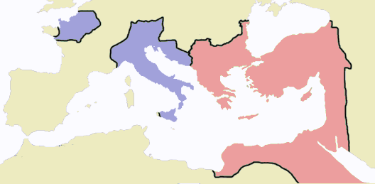 Comando di Giulio Nepote sull’Impero
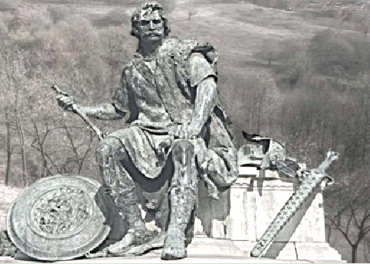
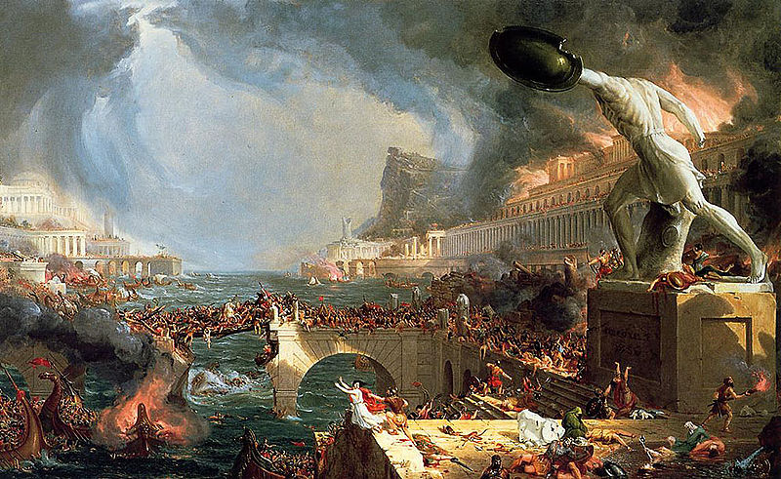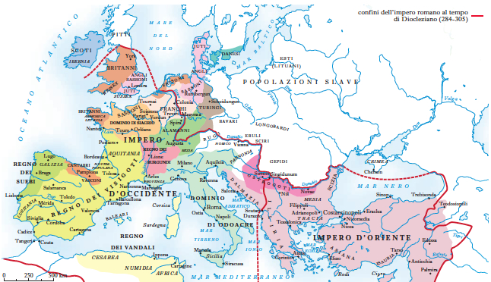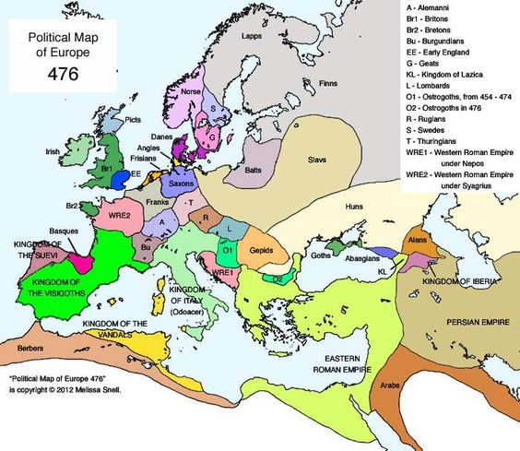
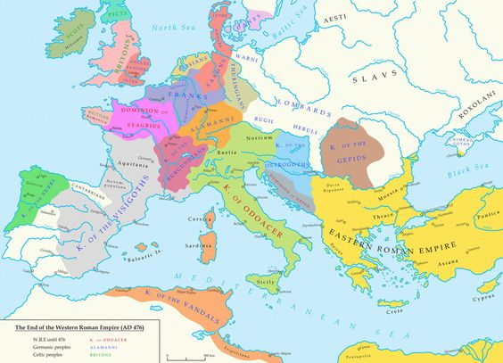
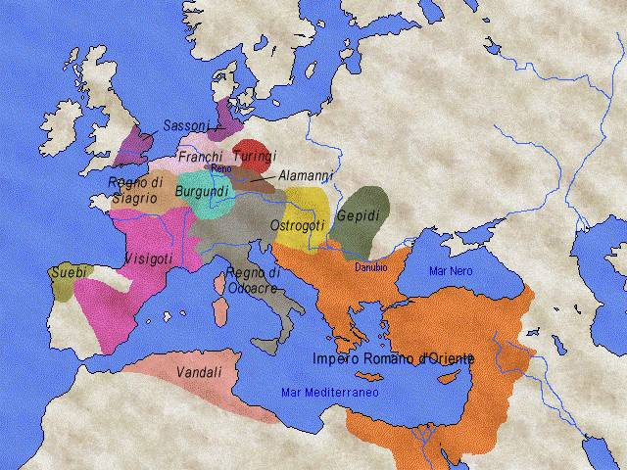
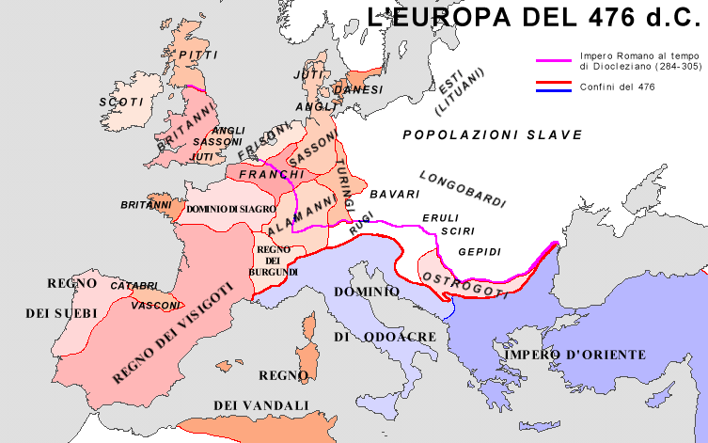
Le controversie religiose e la crescita dell’organizzazione ecclesiastica
Le controversie religiose animarono i conflitti etnici e sociali all’interno della pars orientale. Il contrasto maggiore era fra le sedi episcopali di Alessandria e Costantinopoli-Antochia, ovvero fra monofisiti egiziani (natura unica del Cristo) e i nestoriariani (separazione della natura divina di Dio da quella umana, rifiuto della Vergine Maria come madre di Dio). In Egitto e parzialmente in Siria era diffuso il monofisismo, appunto il fondamento copto si stabilizzò in Egitto.
La contrapposizione più evidente era il contrasto politico romano-barbarico e il contrasto religioso ariano barbarico e cattolico romano.
In Africa il contrasto era fra donatisti e cattolici. Il dibattito religioso più accesi era fra i pelagiani e gli anti-pelagiani:
- Pelagio teologo laico di origine britannica sosteneva il valore essenziale della vita umana e del libero arbitrio. Il pelagianesimo era diffuso in Italia, Gallia e Britanni
- In Africa il partito antipelagiano era guidato da Sant’Agostino di Ippona. Egli sosteneva il valore essenziale della grazia divina
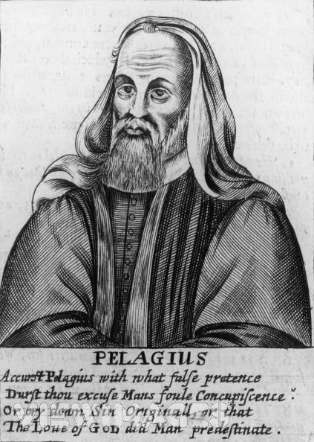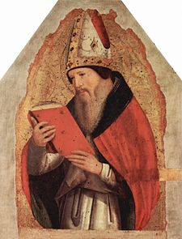
La Chiesa assumeva una gerarchia sempre più precisa e numerose erano le dispute fra le sedi episcopali. I vescovi possedevano poteri autocratici. Il vescovo aveva un incarico a vita. La consacrazione dei vescovi era effettuata dai vescovi vicini e dalle diocesi vicine.
Il metropolita (vescovo della capitale della provincia) aveva più autorità di quelli della stessa diocesi. Il metropolita consacrava gli altri vescovi. I vescovi delle città più importanti erano i più prestigiosi, questi vescovi erano di Roma, Costantinopoli, Alessandria, Cartagine, Antiochia. Non c’era ancora un istituto centrale ma si riconosceva un primato al papato di Roma essendo il vescovo di Roma successore di Pietro e vescovo della capitale del’impero. Il vescovo di Roma aveva una giurisdizione d’appello a dispetto delle controversie.
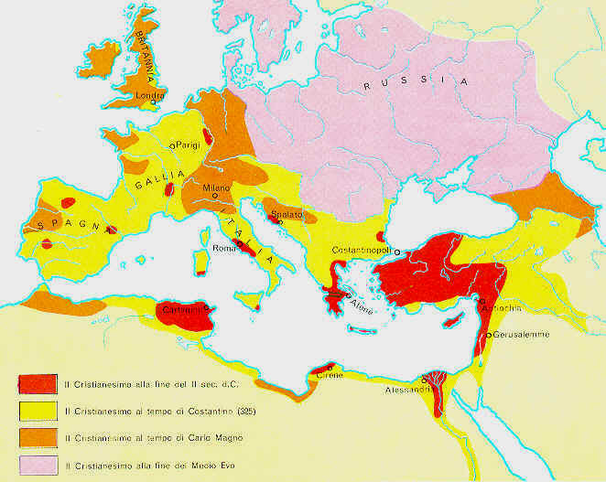
Il Cristianesimo assorbiva falle civili del sistema romano ma anche dell’amministrazione cittadina. I vescovi assolvevano compiti giurisdizionali, addirittura era possibile rivolgersi a un tribunale ecclesiastico piuttosto che a uno civile. Il vescovato era presente anche fra grossi villaggi quindi era capillarmente diffuso.
La formazione dei regno romanobarbarici
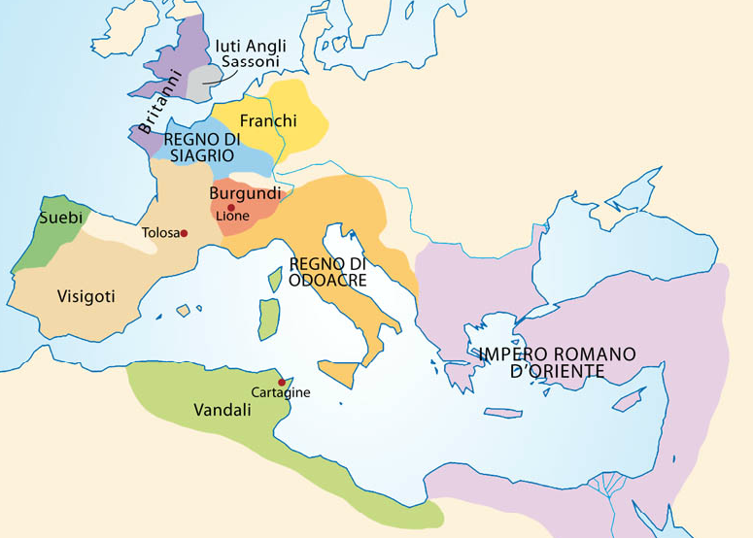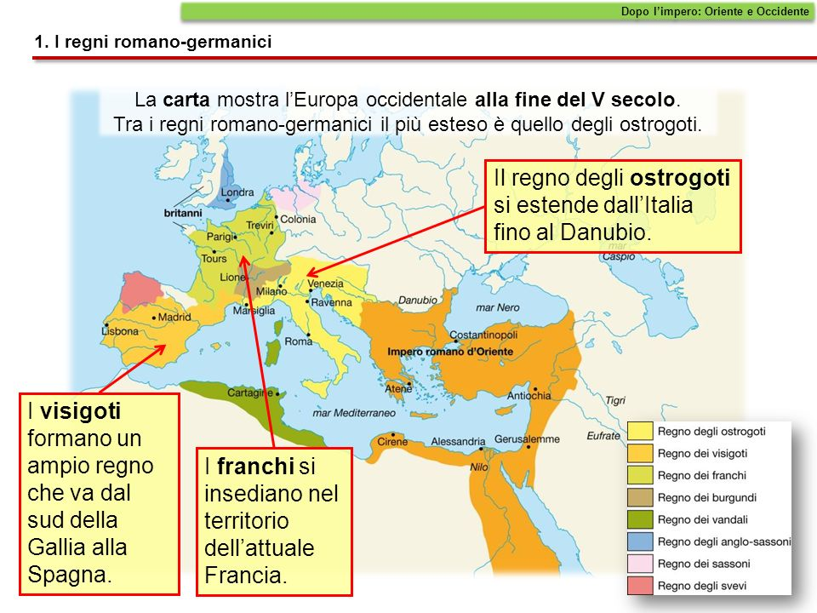
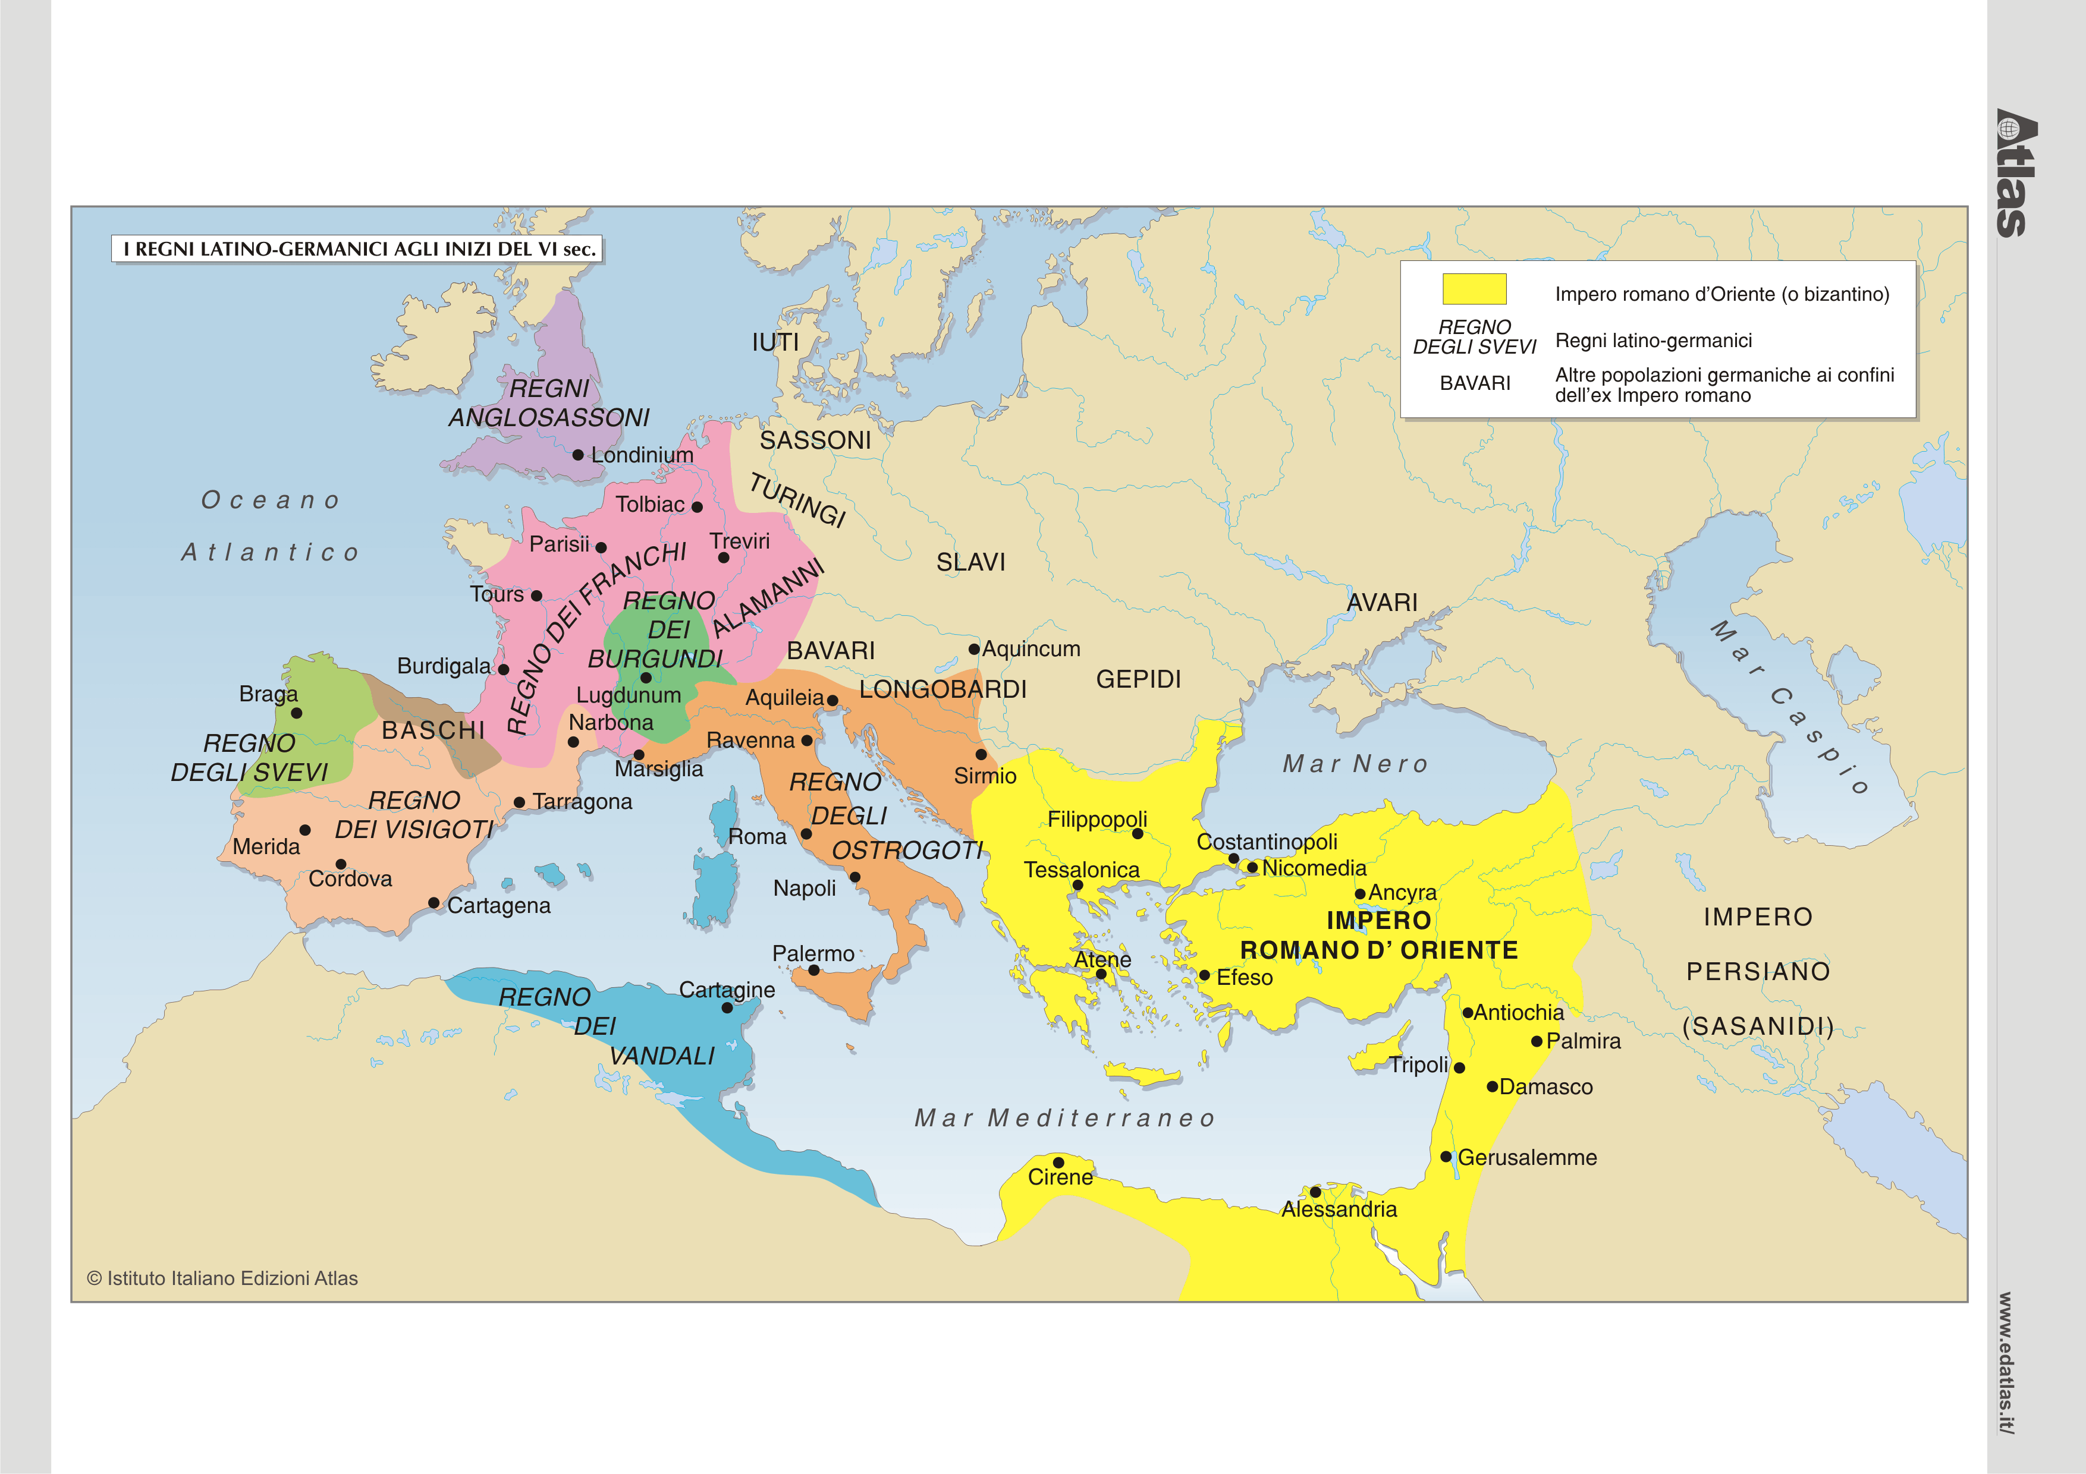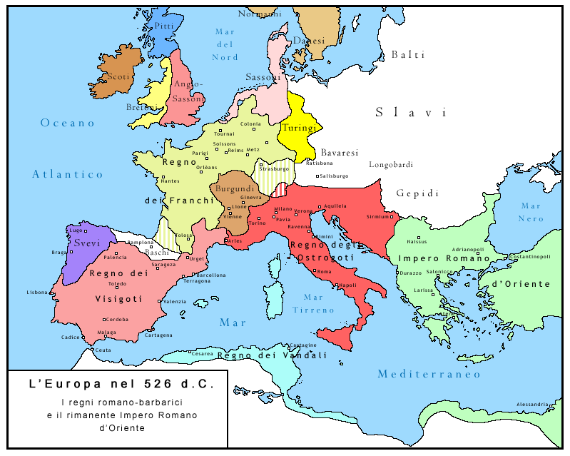
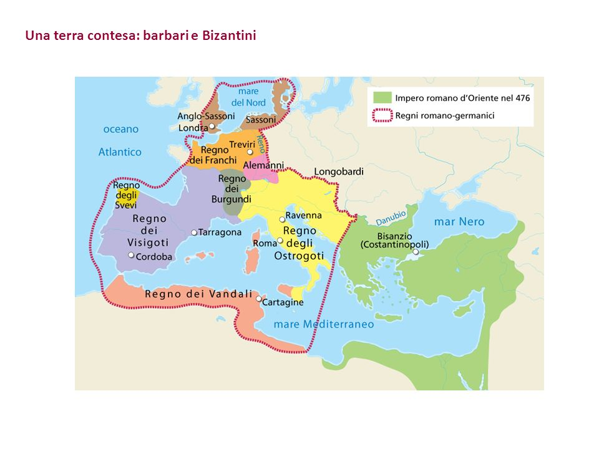
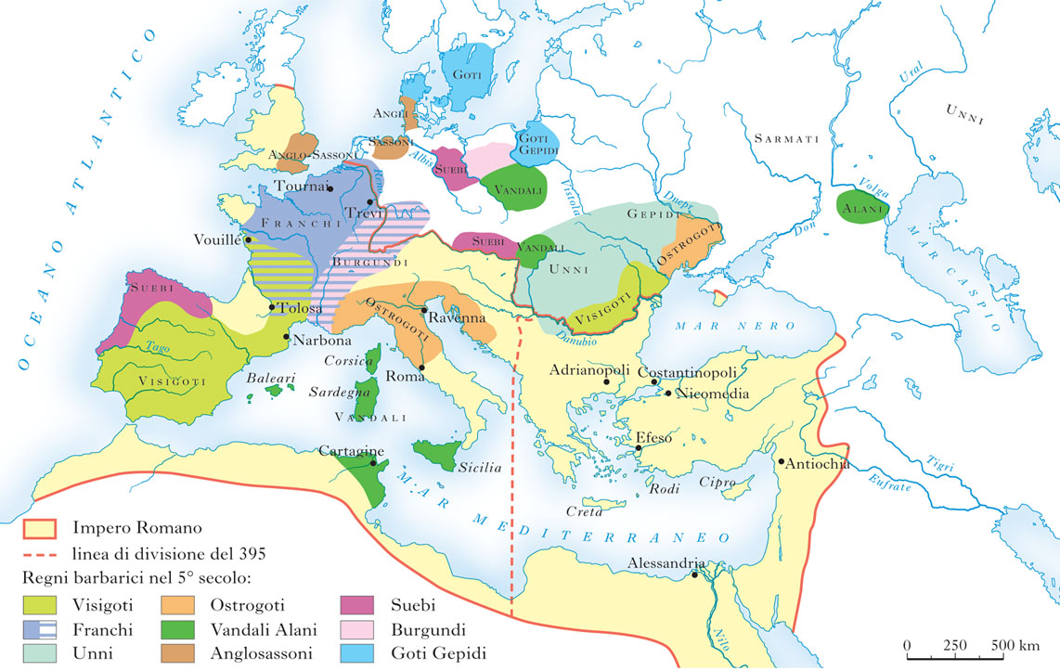
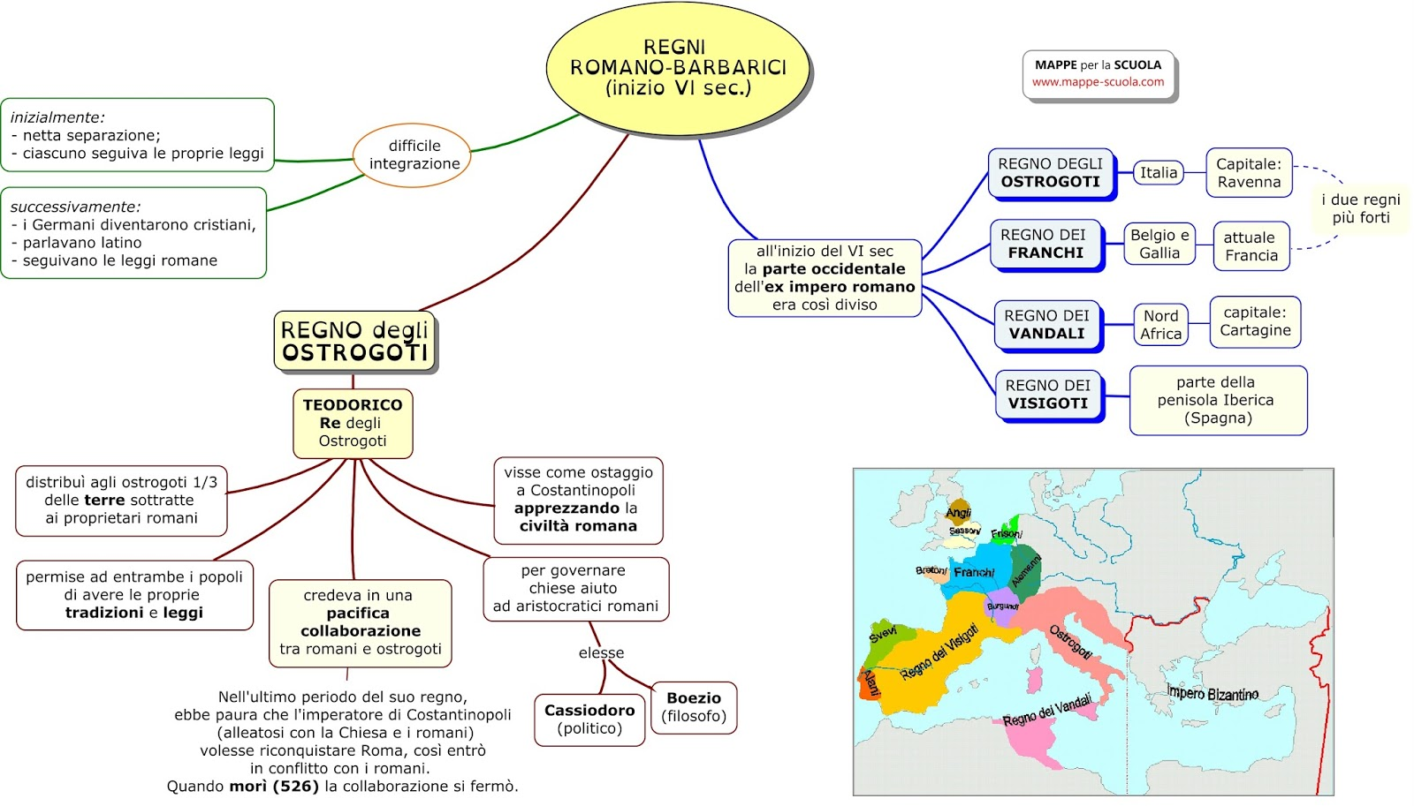
L’invasione del 406 rappresentò la vera occasione di insediamento e di stanziamento nell’impero di intere comunità e popoli di origini “germanica” o “barbarica”. Di fatto sorgevano delle autonomie locale e “statuali” nei luoghi in cui i barbari si stanziavano. L’elemento giuridico principale per accogliere i barbai era l’hospitalitas. L’hospitalitas era stato un’istiituzione di acquartieramento delle truppe in cui i proprietari concedevano 1/3 del proprio terreno a soldati come hospitium. I barbari di solito ottenevano anche più terre o un 1/3 dei redditi. I romani abitanti i territori latino-germanici era possessori di una minor quantità di terre ora, a risentirne di più era la florida produzione africana.
Dalle fonti si deduce che il numero dei barbari non era massiccio come si pensava e molte terre si spopolarono. L’invasione barbara non era così massiccia ma ormai erano esigui gli effetti dell’esercito romano. Le popolazioni barbariche era qualche decina di migliaia di persone, anche nelle aree spopolate dovevano costituire una minoranza.
I regni barbarici erano:
- Regno tolosano dei Visigoti
- Regno dei Burgundi in Gallia
- Regno Svevo in Spagna
- Regno dei Vandali in Africa
- Regno celtico nell’attuale Bretagna
- Regno degli Angli e dei Sassoni in Britannia dal 442
- Regno degli Alamanni
- Regno dei Franchi
- Dominio di Siagro
Regno di Odoacre comprendeva Rezia, Norico (poi abbandonato), Sicilia (dopo un sussidio ai Vandali) e la Dalmazia. Gli Ostrogoti rimasero fino al 472 in Pannonia. I Gepidi conquistarono la Pannonia nel 472, i Longobardi conquistarono il Norico e gli Alamanni la Rezia.
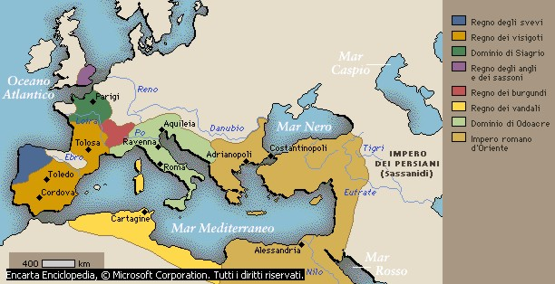
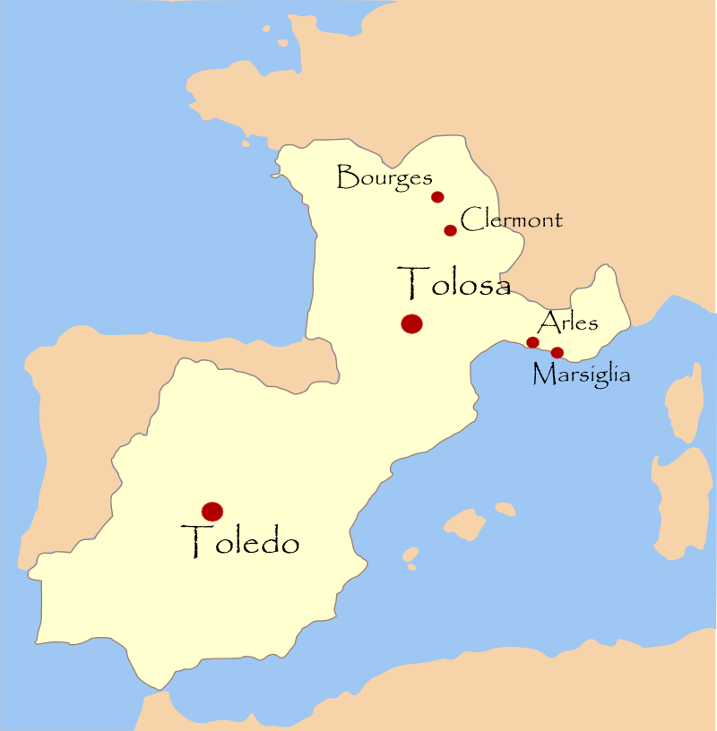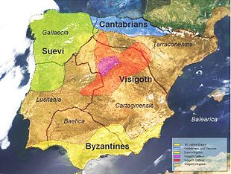
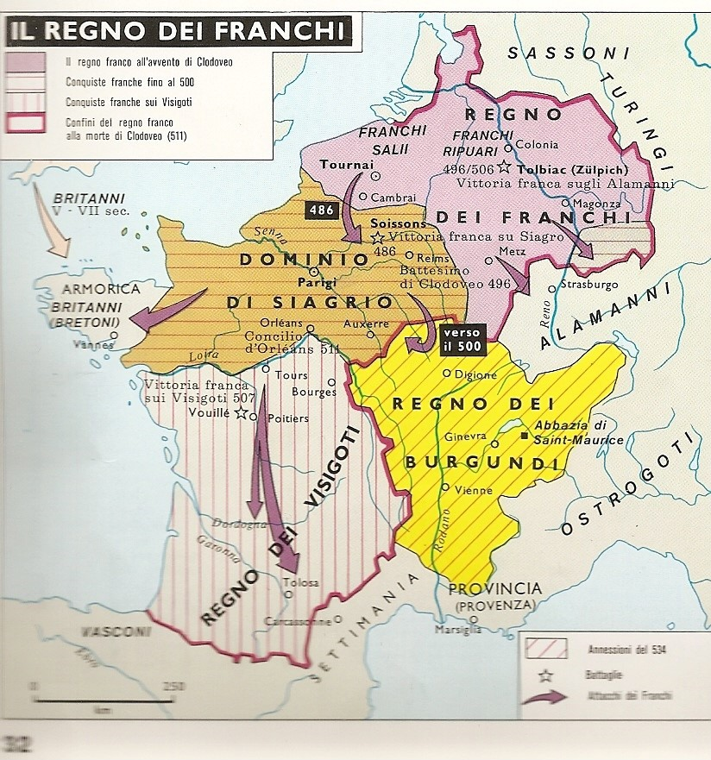
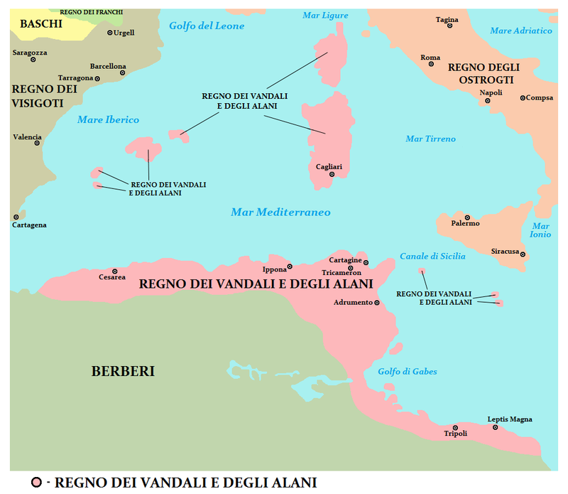
I Visigoti guidati da re Eurico si estesero in Gallia Meridionale. Teodorico re degli Ostrogotti ottenne l’incarico da Zenone nel 489 di conquistare l’Italia. Teodorico uccise Odoacre costituì il regno degli Ostrogoti nel 493. Il regno di Teodorico durò 30 anni. Teodorico si fece nominare re dei Goti e cercò una legittimazione da Zenone e poi da Anastasio.
Le strutture amministrative romane rimasero intatte. Cassiodoro fu ministro ed estensore delle lettere e degli editti del re. In Africa non si manifestò questa persistenza. La persistenza delle strutture era dovuta alla necessità tributaria di pagare l’ingente numero di eserciti barbarici. I Barbari contavano soprattutto sulle annone statali e dalle terre concesse. La legislazione romana venne “sussunta volgarmente”, ma permase.
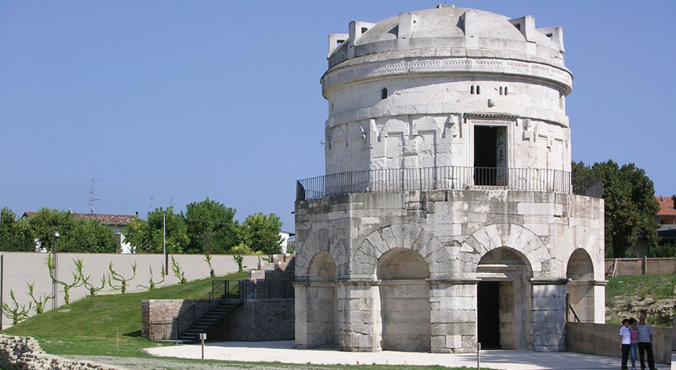
La fine dell’impero D’Occidente come problema storico
Momigliano rappresentativamente descrive la caduta dell’impero romano nel 476 una caduta senza rumore. L’evento però ebbe però grande risonanza anche per i coevi.
I regno romano barbarici avrebbero portato alla formazioni di quelle entità regionali poi trasformatesi nel corso dei secoli in “nazioni”. La rottura in Oriente avvenne con la conquista araba della Siria nel 635 e in Egitto nel 646.
La caduta dell’impero non avvenne nel solo 476 ma era il frutto di processo lungo e dipanato in tante cause. Era la fine del mondo antico. Ma quali sono le cause della “morte” di Roma? Il problema appassionerà sempre poiché la morte di una civiltà ha un significato esistenziale. Di solito si divide in cause “interne” ed “esterne”.
La debolezza economica, sociale, politica e culturale all’interno. L’ “assassinio” (Secondo Andrè Piganiol) delle invasioni barbariche a un organismo ancora vitale. Altre cause si aggiungono: crisi demografica, esaurimento dei terreni, avvelenamento da piombo. Otto Seeck ha una visione razzista della caduta dell’impero, ossia di una selezione naturale al contrario. Alcune cause culturali come il diffondersi del Cristianesimo dissolsero la reale identità romana.
La caduta dell’impero d’Occidente come organizzazione politica centralizzata rappresenta la fine del mondo antico e di una civiltà cittadina.
La disarticolazione dell’Impero ebbe diversi effetti ed echi in Occidente. La conclusione di una civiltà cittadina non fu univoca e rispetta ovunque. L’Africa settentrionale continuava a prosperare viste le fitte relazioni con le altre aree del mediterraneo. Pirenne avrà una visione di rottura del mondo tardo-antico solo con una conquista mediterranea e orientale degli Arabi e dalla costituzione definitiva dei regno dei Franchi grazie a Carlo Magno.
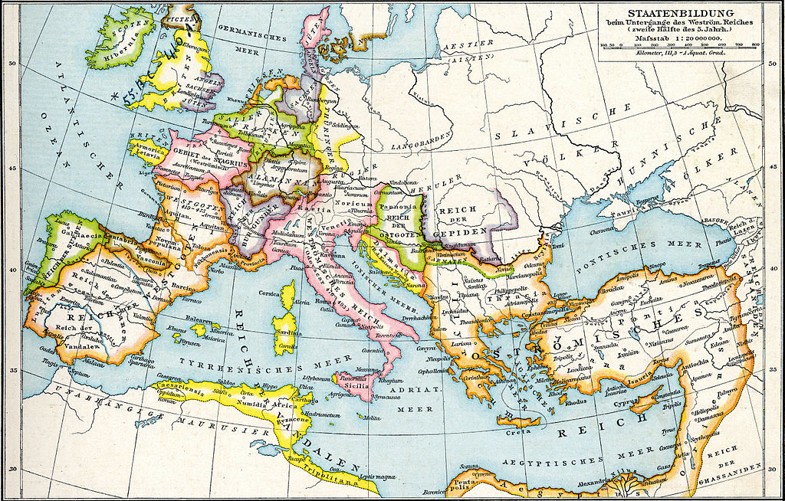
Roma aveva saputo riunificato un’unica organizzazione politica mediterranea con la cultura ellenistico-romane. L’impero si dissolse quando le sue capacità finanziare di un organismo unico vennero meno, dovuti a scompensi di risorse e costi di uno stato centralizzato ormai troppo esoso. L’unità culturale mediterranea era compromessa dall’emergere delle popolazioni barbariche ma anche dalle elites culturali locali.
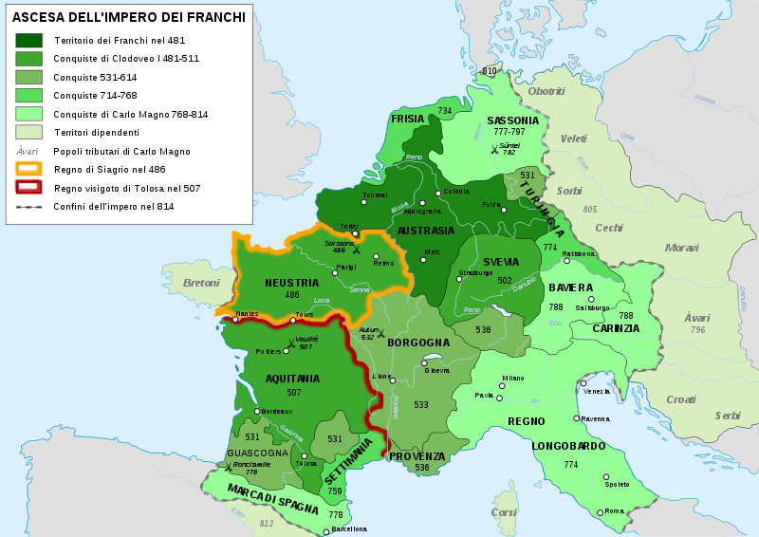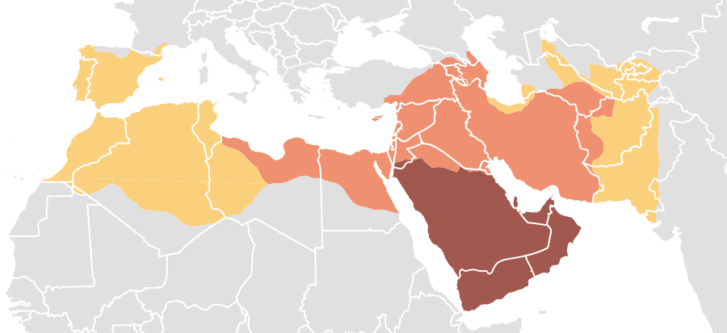Espansione dall'Islam tra VII e VIII secolo Espansione sotto il profeta Maometto, 622-632 Espansione durante il califfato elettivo, 632-661 Espansione durante il califfato omayyade, 661-750

